國立臺北商業大學
資 訊 管 理 系
108’資訊系統專案設計

系統手冊

組 別：第108509組
題 目：BABYHUB
指導老師：林宏仁老師
組 長：10456015 廖翊晴
組 員：10456001 沈冠廷 10456003 林萬豪
10456052 許佑綺
中華民國108年11月20日

目錄

第一章 背景與動機 7
1-1 簡介 7
1-2 問題與機會 8
1-3 相關系統探討 8

第二章 系統目標與預期成果 9
2-1 系統目標 9
2-2 預期成果 9

第三章 系統規格 10
3-1 系統架構 10
3-3 開發標準與使用工具 11

第四章 專案時程與組織分工 12
4-1 專案時程 12
4-2 專案組織與分工 13

第五章 需求模型 15
5-1 功能分解圖 15
5-2 需求清單 17

第六章 程序模型 22
6-1 資料流程圖(Data flow diagram) 22
6-2 程序規格書(Process specification) 35

第七章 資料模型 46
7-1 實體關聯圖(Entity relationship diagram) 46
7-2 資料字典(Data dictionary) 47

第八章 資料庫設計 49
8-1 資料庫關聯圖 49
8-2 表格及其 Meta data 50

第九章 程式規格 54
9-1 軟體架構與程式清單 54
9-2 程式規格描述 63

第十章 測試模型 107
10-1 測試計畫 107
10-2 測試個案與測試結果 111

第十一章 操作手冊 117

第十二章 使用手冊 119

第十三章 感想 120

第十四章 參考資料 124

表目錄
▼表1-3-1 相關系統比較 7
▼表3-2-1 系統軟、硬體需求與技術平台 9
▼表3-3-1 開發標準與使用工具 10
▼表4-2-1 工作分配表 12
▼表5-2-1 網站功能性需求清單 15
▼表5-2-2 LINE BOT功能性需求清單 17
▼表6-2-1 新增會員資料 29
▼表6-2-2 刪除會員資料 29
▼表6-2-3 更新會員資料 29
▼表6-2-4 查詢會員資料 29
▼表6-2-5 登入 30
▼表6-2-6 綁定LINEBOT 30
▼表6-2-7 新增寶寶資料 30
▼表6-2-8 刪除寶寶資料 30
▼表6-2-9 更新寶寶資料 31
▼表6-2-10 查詢寶寶資料 31
▼表6-2-11 產生疫苗清單 31
▼表6-2-12 產生里程碑清單 31
▼表6-2-13 更新疫苗施打狀態 32
▼表6-2-14 查詢疫苗施打狀態 32
▼表6-2-15 更新里程碑資料 32
▼表6-2-16 查詢里程碑資料 32
▼表6-2-17 新增成長紀錄 33
▼表6-2-18 刪除成長紀錄 33
▼表6-2-19 更新成長紀錄 33
▼表6-2-20 查詢成長紀錄 33
▼表6-2-21 產生成長紀錄圖表 34
▼表6-2-22 新增日記 34
▼表6-2-23 刪除日記 34
▼表6-2-24 更新日記 34
▼表6-2-25 查詢日記 35
▼表6-2-26 按讚管理 35
▼表6-2-27 新增按讚 35
▼表6-2-28 刪除按讚 35
▼表6-2-29 文章管理 36
▼表6-2-30 新增文章 36
▼表6-2-31 刪除文章 36
▼表6-2-32 更新文章 36
▼表6-2-33 留言管理 37
▼表6-2-34 新增留言 37
▼表6-2-35 刪除留言 37
▼表6-2-36 查詢孕期知識 37
▼表6-2-37 查詢小孩教育 38
▼表6-2-38 綁定WEB 38
▼表6-2-39 新增日記 38
▼表6-2-40 成長紀錄 38
▼表6-2-41 疫苗施打 39
▼表6-2-42 里程碑 39
▼表6-2-43 建立提醒 39

圖目錄
▼圖3-1-1 系統架構圖 9
▼圖4-1-1 甘特圖 11
▼圖5-1-1 網頁功能分解圖 14
▼圖5-1-2 LineBOT功能分解圖 14
▼圖6-1-1 WEB系統環境圖 18
▼圖6-1-2 圖0 18
▼圖6-1-3 圖1 19
▼圖6-1-4 圖2 21
▼圖6-1-5 圖3 22
▼圖6-1-6 圖4 22
▼圖6-1-7 圖5 23
▼圖6-1-8 圖6 24
▼圖6-1-9 圖7 24
▼圖6-1-10 圖7-1 25
▼圖6-1-11 圖7-2 25
▼圖6-1-12 圖7-3 26
▼圖6-1-13 圖8 26
▼圖6-1-14 圖9 26
▼圖6-1-15 LINE系統環境圖 27
▼圖6-1-16 圖0 27

第一章 背景與動機

1-1 簡介
我們利用網路上的各種討論平台，分析出了新手媽媽會特別在意或是比較不瞭解的議題，根據我們蒐集的結果得出像是疫苗、接種、餵養…等等都是媽媽們特別關心的問題，而這些問題將會成為我們設計系統---BabyHub的主要參考資訊，希望能幫助辛苦的媽媽減輕負擔。

現在3C產品盛行的時代，提供網頁及LineBOT給媽媽們使用，可以記錄寶寶生長狀況狀況。我們特建置了LineBOT，綁定後媽媽們就能更方便、而且隨時隨地都能輸入寶寶日記及成長狀態，也能在LineBOT上問問題，機器人也會以詢問的方式盡可能的瞭解寶寶的實際情況給媽媽們解惑。

我們還有提供討論區，讓媽媽們可以一起分享遇到的困難或趣事！討論區有不同分類，為了因應現在熱門的共享經濟，現在有很多媽媽們或許是經濟困難又或是覺得沒有必要購買新品，所以我們特別提供了二手用品的討論版給媽媽們，能互相交流。睡前故事的討論區也是我們的重點之一，因為我們了解到媽媽們對於哄寶寶睡覺都是件很煩惱的問題，所以媽媽們能把自己的故事分享給更多的媽媽，大家互相幫助、互相交流。

1-2 問題與機會
現在大多數的新生兒父母都想要把寶寶成長的點點滴滴記錄下來，從前父母都是利用醫院提供的媽媽手冊紀錄基本成長數據，除了枯燥外，更無法以圖表清楚的呈現寶寶的成長變化，或是需要再額外尋找紀錄育兒日記、媽媽討論區及二手用品的軟體或網站，要動用這麼多的平台，這些對於父母除了相當麻煩費心之外，也會減少父母持續記錄的動力。
所以在這人手一機的科技時代，我們將手冊、知識、育兒日記、育兒用品交流…等等的功能資訊在我們BabyHub網頁集合起來，與LINE結合後，父母就能隨時隨地且更簡易的紀錄寶寶的成長生活，進而減少父母的負擔。

1-3 相關系統探討

▼表1-3-1 相關系統比較
 | BabyHub | MamiBuy | 媽媽經
結合LINE BOT | 有 | 無 | 無
寶寶成長紀錄 | 有 | 無 | 無
討論區 | 有 | 有 | 無
日記 | 有 | 無 | 無
拍賣網 | 二手用品交流 | 團購新品 | 新品買賣
業界廣告 | 無 | 有 | 有

第二章 系統目標與預期成果

2-1 系統目標
BabyHub WEB：
- 提供簡便直覺的育兒平台，讓各個功能更貼近日常，減輕父母的負擔
- 提供各種的討論版 (例如:男孩、女孩、二手交流、特殊疾病...等)
- 未來期待能與醫院或專業醫師合作，讓知識更全面完整
管理者WEB：
- 未來期待能有更明確的標準刪除留言及文章
BabyHub LineBOT：
- 透過與機器人，能更方便快速的輸入日記及寶寶成長數據
- 持續增加更多知識，讓父母能在LineBOT上能的問題更廣泛
- 使用者能透過手機，隨時隨地都能記錄育兒生活

2-2 預期成果
- 增加使用者紀錄育兒生活的動力及便利性
- 解決使用者花費大量時間找尋資料及記錄的問題
- 增加使用者之間的交流，相互幫助

我們期望未來，我們的系統能帶給辛苦的父母親更方便的生活，並且在照顧孩子之餘，能夠花最少的力氣紀錄寶寶成長過程及生活點滴。

第三章 系統規格

3-1 系統架構

▼圖3-1-1 系統架構圖
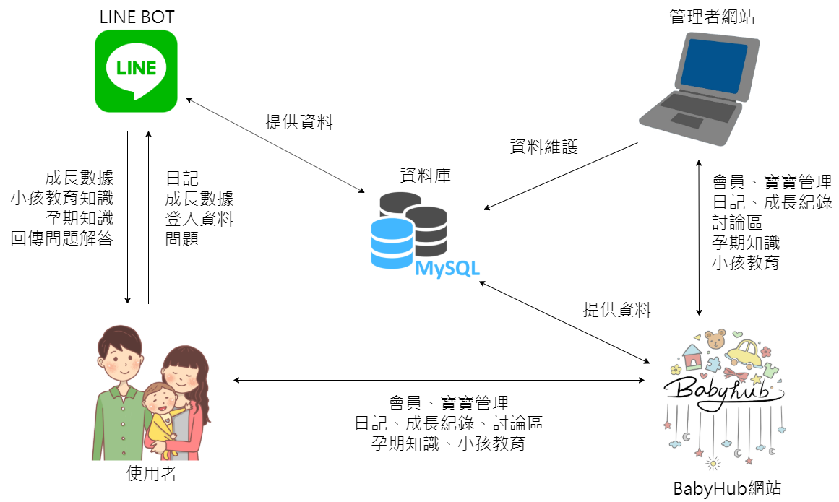3-2 系統軟、硬體需求與技術平台

▼表3-2-1 系統軟、硬體需求與技術平台
軟、硬體需求
作業系統 | LINE 8.15.0版以上、Google Chrome 69版以上
行動需求
版本 | iOS 版本 10.0 以上 、Android 版本 4.4 以上
網路需求 | Wi-Fi/3G、4G 行動網路

3-3 開發標準與使用工具

▼表3-3-1 開發標準與使用工具
系統開發環境
作業系統 | Windows 8
資料庫 | PostgreSQL、Heroku
程式開發技術
應用程式 | Visual Studio Code、LINE Developers、LINE business、Navicat for PostgreSQL、Dialogflow
程式語言 | Java Script、HTML、Node.js
管理程式平台
版本控制 | GitHub | 專案管理 | Google Drive
設計工具
文件製作 | Microsoft Word 2016、Microsoft Excel 2016
簡報 | Microsoft Power Point 2016
設計圖樣 | Paint Tool sai、Adobe Photoshop CS6、Adobe illustrator CS6

第四章 專案時程與組織分工

4-1 專案時程

▼圖4-1-1 甘特圖

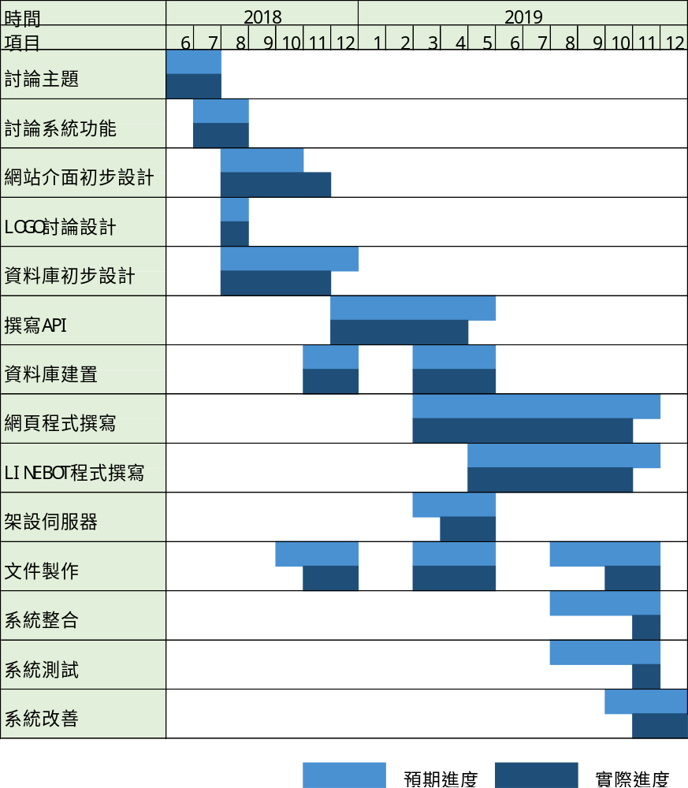

4-2 專案組織與分工

▼表4-2-1 工作分配表
(  主要負責人  協助負責人)
學號、姓名  項目 |  |  | 10456001  沈冠廷 | 10456003  林萬豪 | 10456015  廖翊晴 | 10456052  許佑綺
規劃 | 主題制定 |  |  |  |  | 
規劃 | 資料蒐集 |  |  |  |  | 
規劃 | 進度安排 |  |  |  | 
資料庫 | 資料庫設計 |  |  |  |  | 
資料庫 | 資料庫內容 |  |  |  |  | 
資料庫 | 資料庫建置 |  |  |  |  | 
程式撰寫 | API |  |  |  | 
程式撰寫 | 網頁 | 設計 |  |  |  | 
程式撰寫 | 網頁 | 模板 |  |  |  | 
程式撰寫 | 網頁 | 未登入畫面 |  |  | 
程式撰寫 | 網頁 | 會員畫面 |  |  | 
程式撰寫 | 網頁 | 管理者畫面 |  |  | 
程式撰寫 | 網頁 | 連結資料庫 |  |  | 
程式撰寫 | 網頁 | 整合及修改 |  |  | 
程式撰寫 | 網頁 | 測試 |  |  |  | 
程式撰寫 | 網頁 | 上傳github |  |  | 
程式撰寫 | LINEBOT | 設計 |  |  |  | 
程式撰寫 | LINEBOT | 建置 |  |  |  | 
程式撰寫 | LINEBOT | 整合及修改 |  |  |  | 
程式撰寫 | LINEBOT | 測試 |  |  |  | 

學號、姓名  項目 |  | 10456001  沈冠廷 | 10456003  林萬豪 | 10456015  廖翊晴 | 10456052  許佑綺
文件撰寫 | 背景與動機 |  |  |  | 
文件撰寫 | 系統目的與預期結果 |  |  |  | 
文件撰寫 | 系統規格 |  |  |  | 
文件撰寫 | 專案管理 |  |  | 
文件撰寫 | 需求模型 |  |  |  | 
文件撰寫 | 程序模型 |  |  | 
文件撰寫 | 資料模型 |  |  | 
文件撰寫 | 資料庫設計 |  |  | 
文件撰寫 | 程式規格 |  |  | 
文件撰寫 | 測試模型 |  |  |  | 
文件撰寫 | 操作手冊 |  |  | 
文件撰寫 | 使用手冊 |  |  |  | 
文件撰寫 | 整合 |  |  | 
影片 | 設計 |  | 
影片 | 拍攝 |  | 
影片 | 剪輯 |  | 
美工 | 文件統整編排 |  |  | 
美工 | 網頁版面設計 |  |  |  | 
美工 | 網頁及LINEBOT圖片 |  |  |  | 
美工 | LOGO設計 |  |  |  | 
美工 | 名牌製作 |  |  |  | 
美工 | 簡報製作 |  |  |  | 

第五章 需求模型

5-1 功能分解圖

▼圖5-1-1 網頁功能分解圖

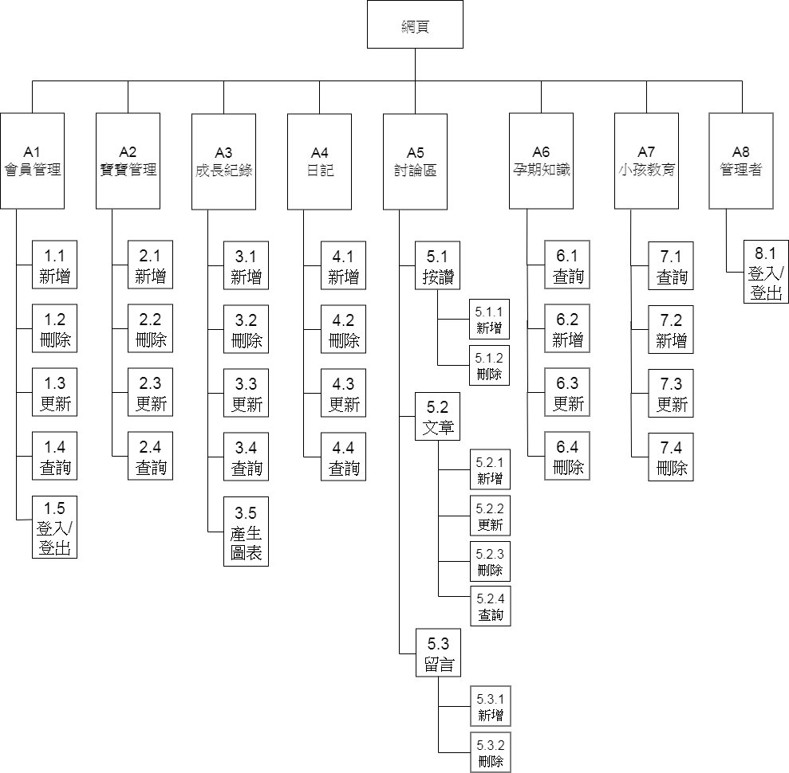

▼圖5-1-2 LineBOT功能分解圖

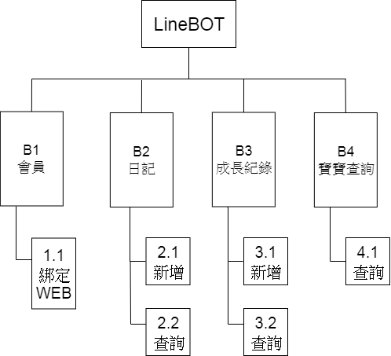

5-2 需求清單

▼表5-2-1 網站功能性需求清單
編號 | 功能名稱 | 功能敘述
A1 | 會員管理 | 1.1使用者註冊成為會員  1.2使用者可自行刪除註冊之會員  1.3使用者更改會員基本資料  1.4使用者查詢會員基本資料  1.5使用者需登入才能使用更多進階功能
A2 | 寶寶管理 | 2.1使用者新增寶寶資料  2.2使用者刪除寶寶資料  2.3使用者更改寶寶個人資料  2.4使用者查看寶寶個人資料
A3 | 成長紀錄 | 3.1使用者新增寶寶成長數據(身高、體重、喝奶量)  3.2使用者刪除寶寶成長數據  3.3使用者更改寶寶成長數據  3.4使用者查詢寶寶成長數據  3.5產生寶寶成長數據的曲線圖

▼表5-2-2 網站功能性需求清單

編號 | 功能名稱 | 功能敘述
A4 | 日記 | 4.1使用者新增日記  4.2使用者刪除日記  4.3使用者更改日記內容  4.4使用者查看日記內容
A5 | 討論區 | 5.1.1使用者對文章點讚  5.1.2使用者對文章收回讚  5.2.1使用者新增文章  5.2.2使用者/管理者刪除文章  5.2.3使用者更改文章內容  5.2.4使用者/管理者查詢文章  5.3.1使用者新增留言  5.3.2管理者刪除留言
A6 | 孕期知識 | 6.1以清單顯示孕期知識  6.2管理者新增孕期知識  6.3管理者更新孕期知識  6.4管理者刪除孕期知識

▼表5-2-3 網站功能性需求清單

編號 | 功能名稱 | 功能敘述
A7 | 小孩教育 | 7.1以清單顯示小孩教育知識  7.2管理者新增小孩教育知識  7.3管理者更新小孩教育知識  7.4管理者刪除小孩教育知識
A8 | 管理者 | 8.1管理者登入/登出網站

LineBOT

▼表5-2-4 LineBOT功能性需求清單
編號 | 功能名稱 | 功能敘述
B1 | 會員 | 1.1使用者可連結WEB帳號，能更方便使用功能
B2 | 日記 | 2.1新增日記  2.2查詢日記
B3 | 成長紀錄 | 3.1新增寶寶成長數據  3.2查詢寶寶成長數據
B4 | 寶寶查詢 | 4.1查詢寶寶基本資料及身高體重

非功能性介紹
- Line BOT：使用者可以不用綁定就能向LineBOT問問題尋求解答
使用者須加入BabyHub的LINE好友才可使用LINE BOT進階功能
使用者可以查詢會員資料
- 系統功能：部分基礎功能不需登入即可使用
網頁點選漂浮按鈕可以回到最前端
網頁點選logo可切換到主頁
- 討論區：討論區提供各項分類，讓使用者更方便查看有興趣的內容

第六章 程序模型

6-1 資料流程圖(Data flow diagram)

▼圖6-1-1 WEB系統環境圖

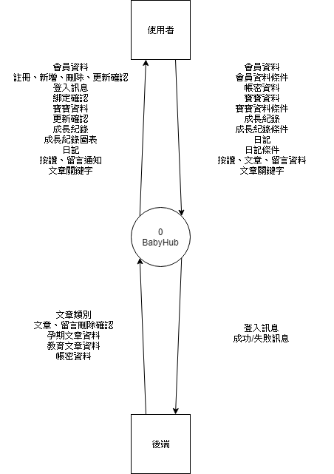

▼圖6-1-2 圖0

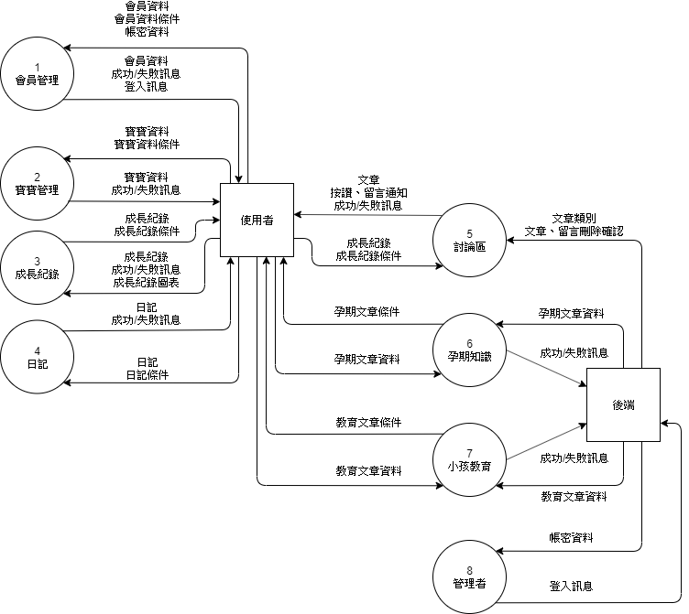

▼圖6-1-3 圖1

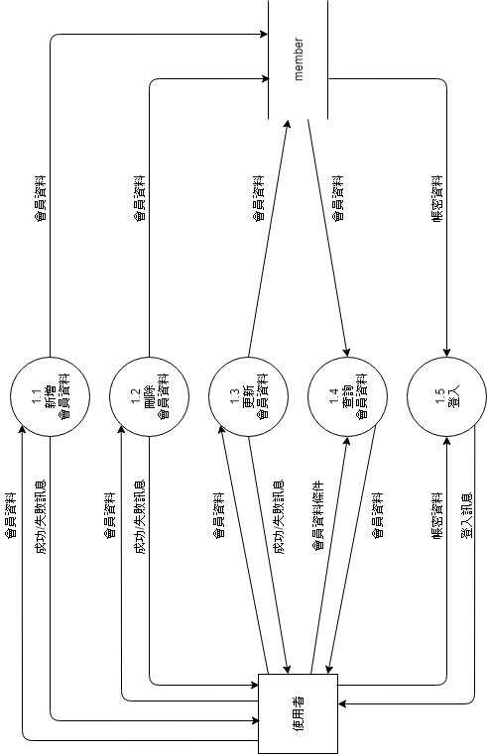

▼圖6-1-4 圖2

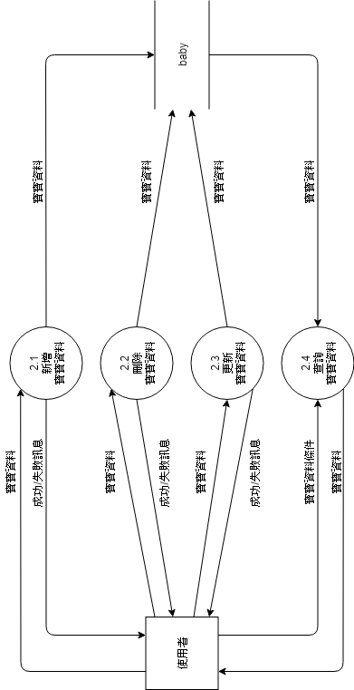
▼圖6-1-5 圖3

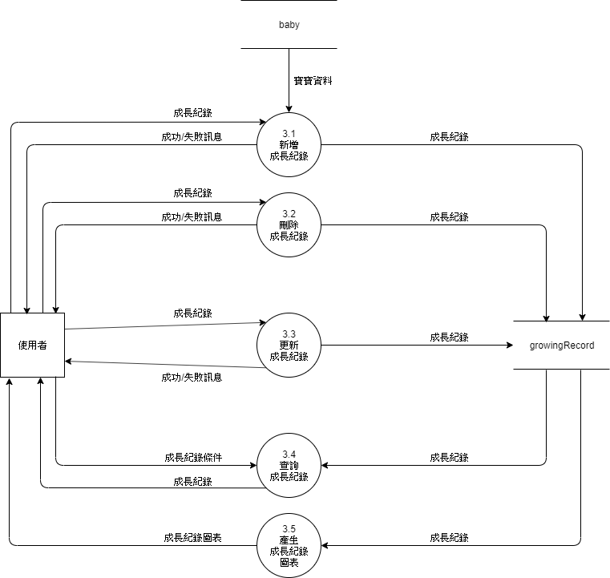

▼圖6-1-6 圖4

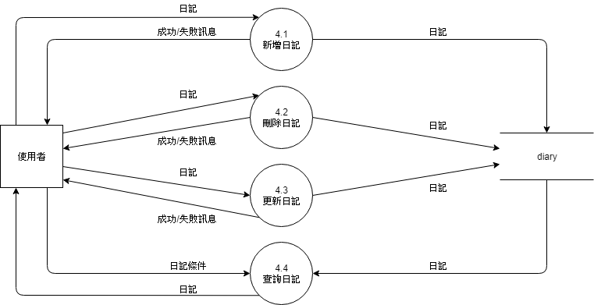

▼圖6-1-7 圖5

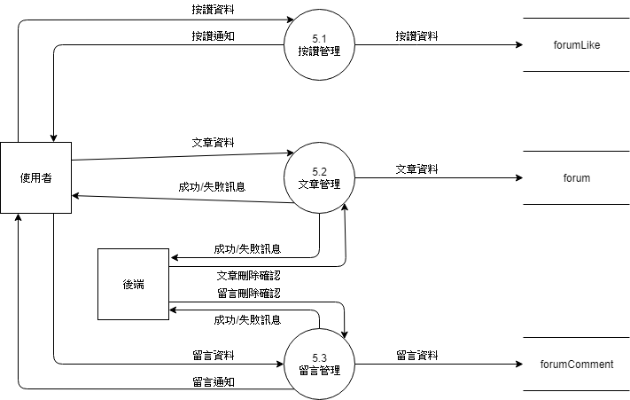
▼圖6-1-8 圖5-1

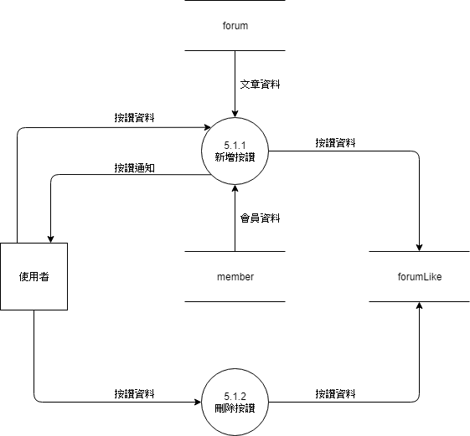

▼圖6-1-9 圖5-2

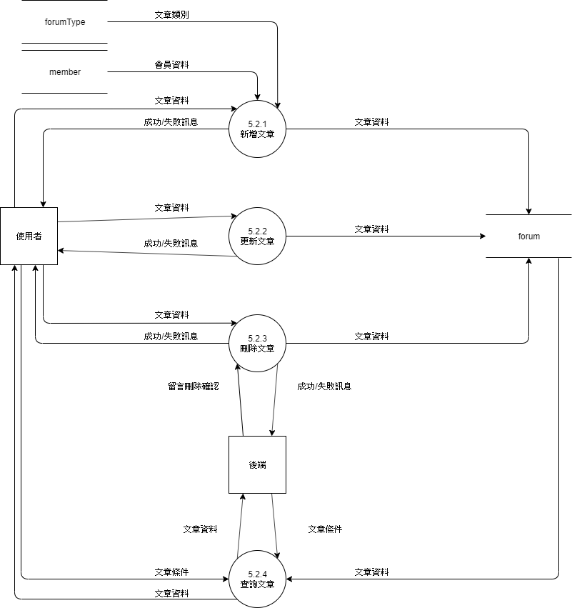

▼圖6-1-10 圖5-3

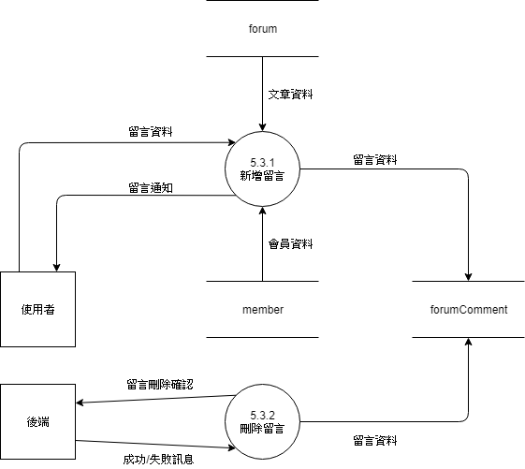

▼圖6-1-11 圖6
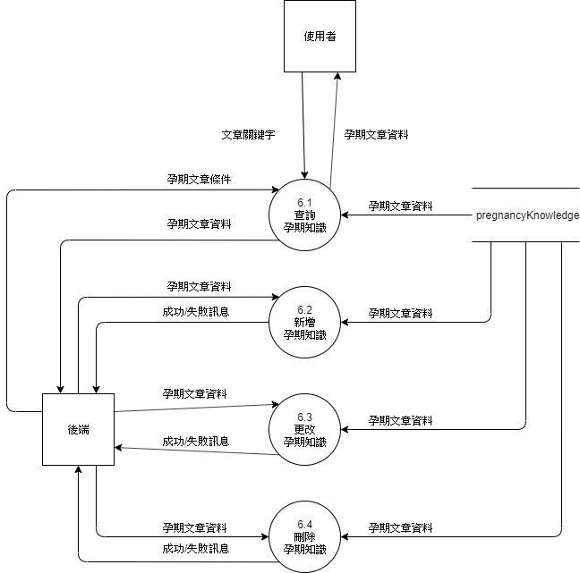

▼圖6-1-12 圖7

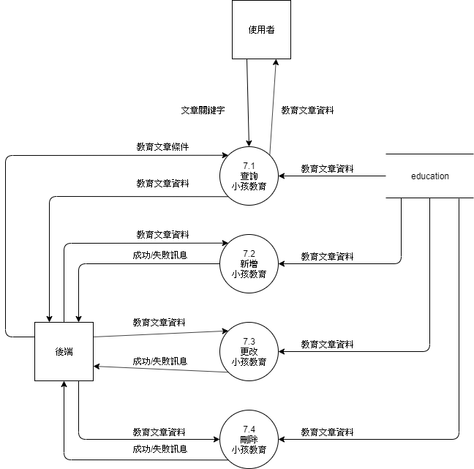

▼圖6-1-13 圖8

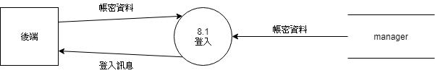

▼圖6-1-14 LINE系統環境圖

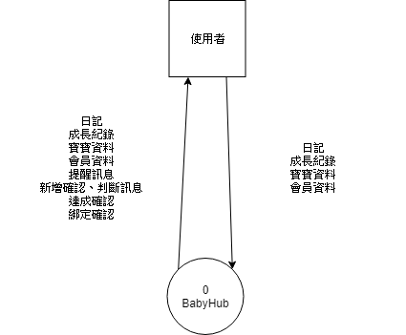

▼圖6-1-15 圖0

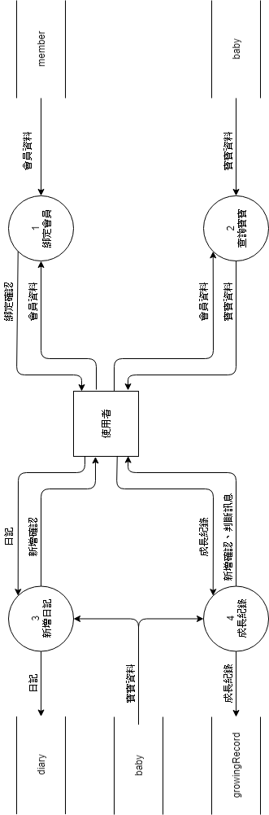

6-2 程序規格書(Process specification)

WEB

▼表6-2-1 新增會員資料
編號 | 1.1 | 功能名稱 | 新增會員資料
操作說明 | 使用者提供基本資料及帳號密碼進行註冊成為會員
輸入值 | 會員資料
輸出值 | 會員資料、成功/失敗訊息

▼表6-2-2 刪除會員資料
編號 | 1.2 | 功能名稱 | 刪除會員資料
操作說明 | 使用者可以刪除會員的基本資料及註冊帳號
輸入值 | 會員資料
輸出值 | 會員資料、成功/失敗訊息

▼表6-2-3 更新會員資料
編號 | 1.3 | 功能名稱 | 更新會員資料
操作說明 | 使用者可對其帳號的基本資料或密碼進行修正更改
輸入值 | 會員資料
輸出值 | 會員資料、成功/失敗訊息

▼表6-2-4 查詢會員資料
編號 | 1.4 | 功能名稱 | 查詢會員資料
操作說明 | 使用者可以提出篩選條件,查詢會員基本資料
輸入值 | 會員資料、會員資料條件
輸出值 | 會員資料

編號 | 1.5 | 功能名稱 | 登入
操作說明 | 會員登入後即可使用進階功能
輸入值 | 帳密資料
輸出值 | 登入訊息

▼表6-2-5 登入

▼表6-2-6 新增寶寶資料
編號 | 2.1 | 功能名稱 | 新增寶寶資料
操作說明 | 使用者提供寶寶的基本資料
輸入值 | 寶寶資料
輸出值 | 寶寶資料、成功/失敗訊息

▼表6-2-7 刪除寶寶資料
編號 | 2.2 | 功能名稱 | 刪除寶寶資料
操作說明 | 使用者可以刪除寶寶的基本資料及信息
輸入值 | 寶寶資料
輸出值 | 寶寶資料、成功/失敗訊息

▼表6-2-8 更新寶寶資料
編號 | 2.3 | 功能名稱 | 更新寶寶資料
操作說明 | 使用者可對其寶寶的基本資料及信息進行修正更改
輸入值 | 寶寶資料
輸出值 | 寶寶資料、成功/失敗訊息

▼表6-2-9 查詢寶寶資料
編號 | 2.4 | 功能名稱 | 查詢寶寶資料
操作說明 | 使用者可以提出篩選條件,查詢寶寶基本資料
輸入值 | 寶寶資料、寶寶資料條件
輸出值 | 寶寶資料

▼表6-2-10 新增成長紀錄
編號 | 3.1 | 功能名稱 | 新增成長紀錄
操作說明 | 使用者可新增寶寶的成長紀錄
輸入值 | 寶寶資料、成長紀錄
輸出值 | 成長紀錄、成功/失敗訊息

▼表6-2-11 刪除成長紀錄
編號 | 3.2 | 功能名稱 | 刪除成長紀錄
操作說明 | 使用者可刪除寶寶的成長紀錄
輸入值 | 成長紀錄
輸出值 | 成長紀錄、成功/失敗訊息

▼表6-2-12 更新成長紀錄
編號 | 3.3 | 功能名稱 | 更新成長紀錄
操作說明 | 使用者可修改寶寶的成長紀錄
輸入值 | 成長紀錄
輸出值 | 成長紀錄、成功/失敗訊息

▼表6-2-13 查詢成長紀錄
編號 | 3.4 | 功能名稱 | 查詢成長紀錄
操作說明 | 使用者可以查看寶寶的成長紀錄
輸入值 | 成長紀錄、成長紀錄條件
輸出值 | 成長紀錄

▼表6-2-14 產生成長紀錄圖表
編號 | 3.5 | 功能名稱 | 產生成長紀錄圖表
操作說明 | 使用者可以將寶寶的成長紀錄做成圖表顯示出來
輸入值 | 成長紀錄、成長紀錄條件
輸出值 | 成長紀錄圖表
▼表6-2-15 新增日記
編號 | 4.1 | 功能名稱 | 新增日記
操作說明 | 使用者可以將寶寶的成長過程打成日記來記錄
輸入值 | 日記
輸出值 | 日記、成功/失敗訊息

▼表6-2-16 刪除日記
編號 | 4.2 | 功能名稱 | 刪除日記
操作說明 | 使用者可以刪除已儲存的日記
輸入值 | 日記
輸出值 | 日記、成功/失敗訊息

▼表6-2-17 更新日記
編號 | 4.3 | 功能名稱 | 更新日記
操作說明 | 使用者可以修改已儲存的日記
輸入值 | 日記
輸出值 | 日記、成功/失敗訊息

▼表6-2-18 查詢日記
編號 | 4.4 | 功能名稱 | 查詢日記
操作說明 | 使用者可以查看已儲存的日記
輸入值 | 日記、日記條件
輸出值 | 日記

▼表6-2-19 按讚管理
編號 | 5.1 | 功能名稱 | 按讚管理
操作說明 | 使用者可以對喜歡或有興趣的文章內容點擊喜歡
輸入值 | 按讚資料
輸出值 | 按讚資料、按讚通知

▼表6-2-20 新增按讚
編號 | 5.1.1 | 功能名稱 | 新增按讚
操作說明 | 使用者可以對喜歡的文章點擊按讚
輸入值 | 會員資料、文章資料、按讚資料
輸出值 | 按讚資料、按讚通知

▼表6-2-21 刪除按讚
編號 | 5.1.2 | 功能名稱 | 刪除按讚
操作說明 | 使用者可以收回對其文章按過的讚
輸入值 | 按讚資料
輸出值 | 按讚資料

▼表6-2-22 文章管理
編號 | 5.2 | 功能名稱 | 文章管理
操作說明 | 使用者可以新增、刪除、修改文章
輸入值 | 文章資料、文章刪除確認
輸出值 | 文章資料、成功/失敗訊息
▼表6-2-23 新增文章
編號 | 5.2.1 | 功能名稱 | 新增文章
操作說明 | 使用者可以發表自己的意見、建議、問題來提供大家討論
輸入值 | 會員資料、文章資料、文章類別
輸出值 | 文章資料、成功/失敗訊息

▼表6-2-24 更新文章
編號 | 5.2.2 | 功能名稱 | 更新文章
操作說明 | 使用者可以修改所發表過的文章
輸入值 | 文章資料
輸出值 | 文章資料、成功/失敗訊息

▼表6-2-25 刪除文章
編號 | 5.2.3 | 功能名稱 | 刪除文章
操作說明 | 使用者及管理者可以刪除發表過或不適當的文章
輸入值 | 文章資料、文章刪除確認
輸出值 | 文章資料、成功/失敗訊息

▼表6-2-26留言管理
編號 | 5.3 | 功能名稱 | 留言管理
操作說明 | 使用者可以在有興趣的文章發表問題與意見
輸入值 | 留言資料、留言刪除確認
輸出值 | 留言資料、留言通知、成功/失敗訊息
▼表6-2-27新增留言
編號 | 5.3.1 | 功能名稱 | 新增留言
操作說明 | 使用者可以對任意文章發表留言
輸入值 | 會員資料、文章資料、留言資料
輸出值 | 留言資料、留言通知

▼表6-2-28刪除留言
編號 | 5.3.2 | 功能名稱 | 刪除留言
操作說明 | 管理者可以刪除不適當的留言
輸入值 | 留言資料、留言刪除確認
輸出值 | 留言資料、成功/失敗訊息

▼表6-2-29 查詢孕期知識
編號 | 6.1 | 功能名稱 | 查詢孕期知識
操作說明 | 使用者可以查看相關的孕期知識
輸入值 | 孕期文章資料、孕期文章條件
輸出值 | 孕期文章資料、成功/失敗訊息

▼表6-2-30 新增孕期知識
編號 | 6.2 | 功能名稱 | 新增孕期知識
操作說明 | 管理者可以新增相關的孕期知識
輸入值 | 孕期文章資料
輸出值 | 成功/失敗訊息

▼表6-2-31 更改孕期知識
編號 | 6.3 | 功能名稱 | 更改孕期知識
操作說明 | 管理者可以更改相關的孕期知識
輸入值 | 孕期文章資料
輸出值 | 成功/失敗訊息

▼表6-2-32 刪除孕期知識
編號 | 6.4 | 功能名稱 | 刪除孕期知識
操作說明 | 管理者可以刪除相關的孕期知識
輸入值 | 孕期文章資料
輸出值 | 成功/失敗訊息

▼表6-2-33 查詢小孩教育
編號 | 7.1 | 功能名稱 | 查詢小孩教育
操作說明 | 使用者可以查看如何對小孩進行教育
輸入值 | 教育文章資料、教育文章條件
輸出值 | 教育文章資料、成功/失敗訊息

▼表6-2-34 新增小孩教育
編號 | 7.2 | 功能名稱 | 新增小孩教育
操作說明 | 管理者可以新增對小孩教育有幫助的相關資料
輸入值 | 教育文章資料
輸出值 | 成功/失敗訊息

▼表6-2-35 更改小孩教育
編號 | 7.3 | 功能名稱 | 更改小孩教育
操作說明 | 管理者可以更改對小孩教育有幫助的相關資料
輸入值 | 教育文章資料
輸出值 | 成功/失敗訊息

▼表6-2-36 刪除小孩教育
編號 | 7.4 | 功能名稱 | 刪除小孩教育
操作說明 | 管理者可以刪除對小孩教育有幫助的相關資料
輸入值 | 教育文章資料
輸出值 | 成功/失敗訊息

▼表6-2-37 管理者登入
編號 | 8.1 | 功能名稱 | 管理者登入
操作說明 | 管理者登入網站
輸入值 | 帳密資料
輸出值 | 登入訊息

LINEBOT

▼表6-2-38 綁定會員
編號 | 1 | 功能名稱 | 綁定會員
操作說明 | 使用者可以透過LINE來綁定註冊過的會員，以便快速登入
輸入值 | 會員資料
輸出值 | 綁定確認

▼表6-2-39 查詢寶寶
編號 | 2 | 功能名稱 | 查詢寶寶
操作說明 | 使用者可直接透過LINE來查詢寶寶的基本資料
輸入值 | 會員資料、寶寶資料
輸出值 | 寶寶資料

▼表6-2-40 新增日記
編號 | 3 | 功能名稱 | 新增日記
操作說明 | 使用者可以透過LINE來記錄寶寶成長的過程
輸入值 | 寶寶資料、日記
輸出值 | 日記、新增確認

▼表6-2-41 成長紀錄
編號 | 4 | 功能名稱 | 成長紀錄
操作說明 | 使用者可以直接從LINE新增或查詢寶寶的成長狀況，例如：身高、體重
輸入值 | 寶寶資料、成長紀錄
輸出值 | 成長紀錄、新增確認、判斷訊息

第七章 資料模型

7-1 實體關聯圖(Entity relationship diagram)
WEB

▼圖7-1-1 網站實體關聯圖
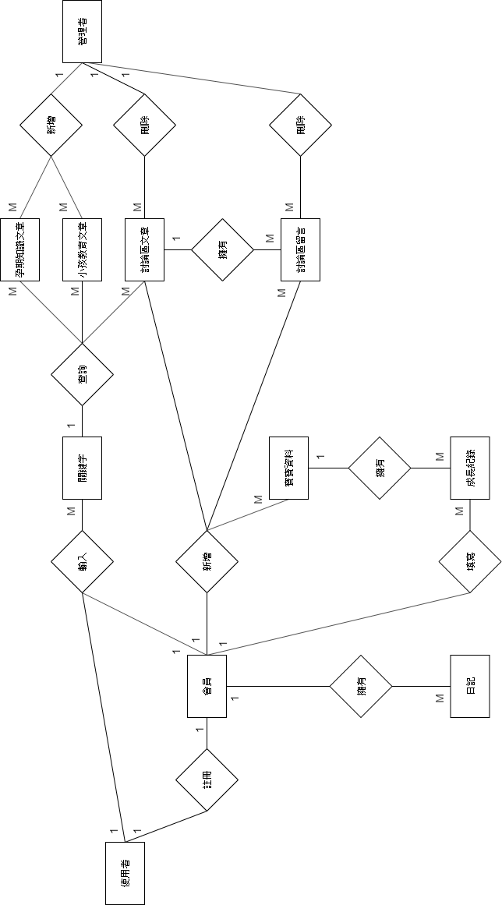
LineBOT

▼圖7-1-2 LINE實體關聯圖

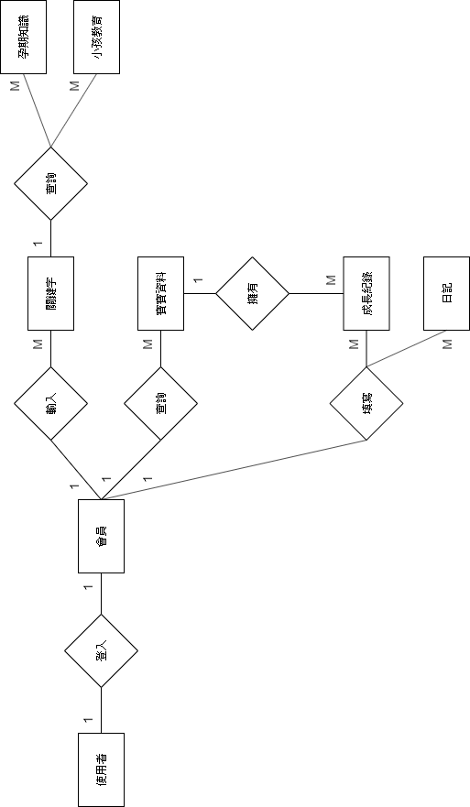

7-2 資料字典(Data dictionary)

▼表7-2-1 資料字典
資料表編號 | 資料表名稱 | 資料表名稱(中文) | 欄位個數 | 頁碼
T01 | member | 會員資料 | 6
T02 | baby | 寶寶資料 | 6
T03 | growingrecord | 寶寶成長記錄 | 6
T04 | forum | 討論區文章 | 6
T05 | forumcomment | 討論區文章留言 | 4
T06 | pregnancyknowledge | 孕期知識 | 5
T07 | diary | 日記 | 4
T08 | notification | 通知 | 4
T09 | education | 小孩教育 | 5
T10 | forumlike | 文章喜歡 | 3
T11 | manager | 管理者 | 3
T12 | forumtype | 文章類別 | 3

第八章 資料庫設計

8-1 資料庫關聯圖

▼圖8-1-1 資料庫關聯圖
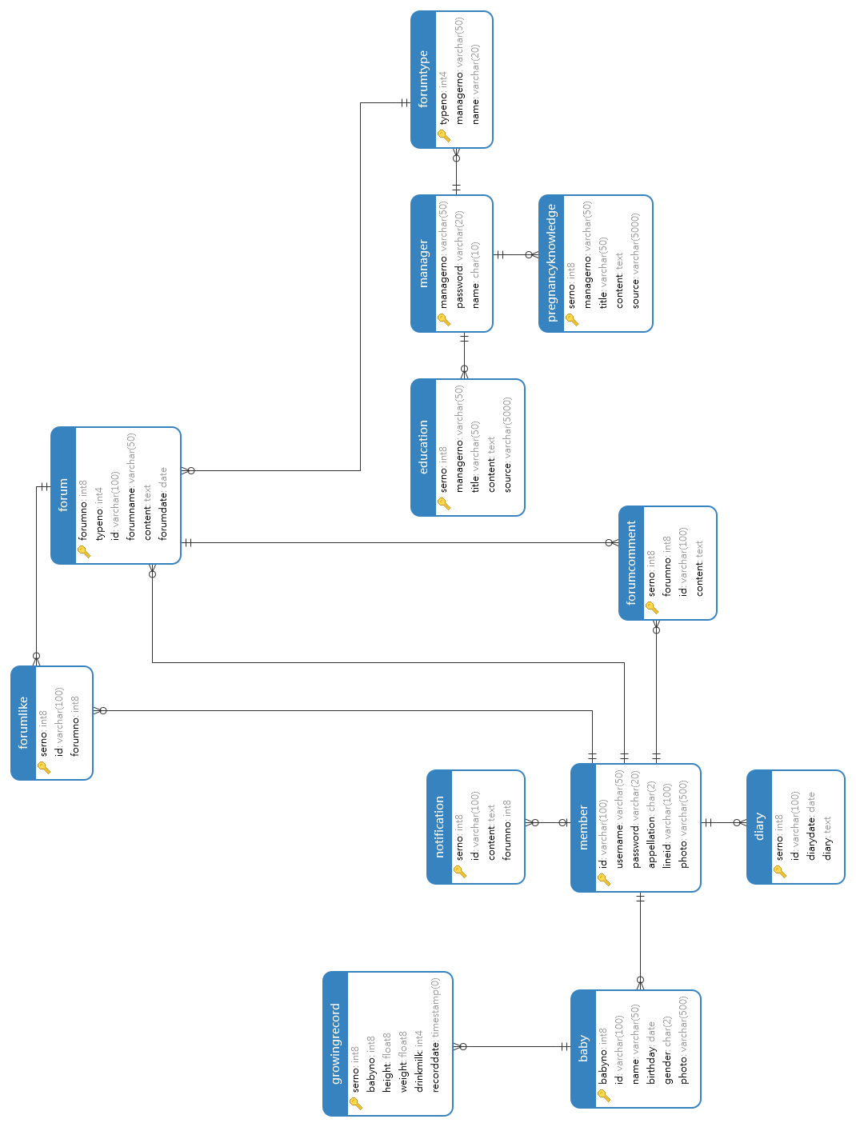

8-2 表格及其 Meta data

▼表8-2-1 會員資料表
t01會員資料member
欄位名稱 | 中文名稱 | P/F | NN | 資料型態 | 長度
id | 會員帳號 | P | V | varchar | 100
username | 會員名稱或姓名 |  | V | varchar | 50
password | 會員密碼 |  | V | varchar | 20
appellation | 稱謂 |  |  | char | 2
Lineid | 會員Line ID |  |  | varchar | 100
photo | 大頭貼 |  |  | varchar | 500
▼表8-2-2 寶寶資料表
t02寶寶資料baby
欄位名稱 | 中文名稱 | P/F | NN | 資料型態 | 長度
babyno | 寶寶編號 | P | V | int8 | 64
id | 會員帳號 | F | V | varchar | 100
name | 寶寶名稱或姓名 |  | V | varchar | 50
birthday | 生日 |  | V | date
gender | 性別 |  | V | char | 2
photo | 大頭貼 |  |  | varchar | 500
▼表8-2-3 成長紀錄資料表
t03寶寶成長記錄growingrecord
欄位名稱 | 中文名稱 | P/F | NN | 資料型態 | 長度
serno | 流水號 | P | V | int8 | 64
babyno | 寶寶編號 | F | V | int8 | 64
height | 身長 |  |  | float8 | 53
weight | 體重 |  |  | float8 | 53
drinkmilk | 寶寶喝奶量 |  | V | int4 | 32
recorddatetime | 記錄日期時間 |  | V | Timestamp | 0

t04討論區文章forum
欄位名稱 | 中文名稱 | P/F | NN | 資料型態 | 長度
forumno | 文章流水號 | P | V | int8 | 64
typeno | 文章類別編號 | F | V | int4 | 32
id | 會員帳號 | F | V | varchar | 100
forumname | 文章名稱 |  | V | varchar | 50
content | 文章內容 |  |  | text
forumdate | 發文日期
▼表8-2-4 討論區資料表
▼表8-2-5 討論區留言資料表
t05討論區文章留言forumcomment
欄位名稱 | 中文名稱 | P/F | NN | 資料型態 | 長度
serno | 流水號 | P | V | int8 | 64
forumno | 文章流水號 | F | V | int8 | 64
id | 會員帳號 | F | V | varchar | 100
content | 留言內容 |  | V | text
▼表8-2-6 孕期知識資料表
t06孕期知識pregnancyknowledge
欄位名稱 | 中文名稱 | P/F | NN | 資料型態 | 長度
serno | 流水號 | P | V | int8 | 64
managerno | 管理者帳號 | F | V | varchar | 50
title | 標題 |  | V | varchar | 50
content | 內容 |  | V | text
source | 出處 |  |  | varchar | 5000

▼表8-2-7 日記資料表
t07日記diary
欄位名稱 | 中文名稱 | P/F | NN | 資料型態 | 長度
serno | 流水號 | P | V | int8 | 64
id | 會員帳號 | F | V | varchar | 100
diarydate | 日期 |  | V | date
diary | 內容 |  | V | text
▼表8-2-8 通知資料表
t08 通知 notification
欄位名稱 | 中文名稱 | P/F | NN | 資料型態 | 長度
serno | 流水號 | P | V | int8 | 64
id | 會員帳號 | F |  | varchar | 100
content | 內容 |  | V | text
forumno | 文章流水號 |  |  | Int8 | 64
▼表8-2-9 小孩教育資料表
t09小孩教育education
欄位名稱 | 中文名稱 | P/F | NN | 資料型態 | 長度
serno | 流水號 | P | V | int8 | 64
managerno | 管理者編號 | F | V | varchar | 50
title | 標題 |  | V | varchar | 50
content | 內容 |  | V | text
source | 出處 |  |  | varchar | 5000
▼表8-2-10 文章喜歡資料表
t10文章喜歡forumlike
欄位名稱 | 中文名稱 | P/F | NN | 資料型態 | 長度
serno | 流水號 | P | V | int8 | 64
id | 會員帳號 | F | V | varchar | 100
forumno | 文章流水號 | F | V | int8 | 64

▼表8-2-11 管理者資料表
t11管理者manager
欄位名稱 | 中文名稱 | P/F | NN | 資料型態 | 長度
managerno | 管理者帳號 | P | V | varchar | 50
password | 密碼 |  | V | varchar | 20
name | 姓名 |  | V | char | 10
▼表8-2-12 文章類別資料表
t12文章類別forumtype
欄位名稱 | 中文名稱 | P/F | NN | 資料型態 | 長度
typeno | 文章類別編號 | P | V | int4 | 32
managerno | 管理者帳號 | F | V | varchar | 50
name | 名稱 |  | V | varchar | 20

第九章 程式規格

9-1 軟體架構與程式清單
WEB

▼表9-1-1 程式清單「1 會員管理」
1會員管理
編號 | 檔案名稱 | 功能說明
1 | register.ejs | 註冊會員頁面
2 | register.js | 顯示註冊會員頁面
3 | registerFail.ejs | 註冊失敗頁面
4 | registerFail.js | 顯示註冊失敗頁面
5 | registerSuccess.ejs | 註冊成功頁面
6 | registerSuccess.js | 顯示註冊成功頁面
7 | member_add.js | 判斷register.ejs的輸入值是否新增成功
8 | profile.ejs | 會員資料頁面
9 | profile.js | 顯示會員資料頁面
10 | profilesetting.ejs | 修改、刪除會員頁面
11 | profilesetting.js | 顯示修改、刪除會員頁面
12 | user_update.js | 判斷profilesetting.ejs的輸入值是否修改成功
13 | user_del.js | 判斷profilesetting.ejs的輸入值是否刪除成功
14 | signIn.ejs | 會員登入頁面
15 | signIn.js | 顯示會員登入頁面
16 | userSignIn.js | 判斷signIn.ejs的輸入值是否登入成功
17 | signInFail.ejs | 會員登入失敗頁面
18 | signInFail.js | 顯示會員登入失敗頁面
19 | signInSuccess.ejs | 會員登入成功頁面
20 | signInSuccess.js | 顯示會員登入成功頁面
21 | logout.ejs | 會員登出頁面
22 | logout.js | 顯示會員登出頁面

▼表9-1-2 程式清單「2 寶寶管理」
2寶寶管理
編號 | 檔案名稱 | 功能說明
23 | baby.ejs | 寶寶資料頁面
24 | baby.js | 顯示寶寶資料頁面
25 | addbaby.ejs | 新增寶寶頁面
26 | addbaby.js | 顯示新增寶寶頁面
27 | baby_add.js | 判斷addbaby.ejs的輸入值是否修改成功
28 | babysetting.ejs | 修改、刪除寶寶頁面
29 | babysetting.js | 顯示修改、刪除寶寶頁面
30 | baby_update.js | 判斷babysetting.ejs的輸入值是否修改成功
31 | baby_del.js | 判斷babysetting.ejs的輸入值是否刪除成功

▼表9-1-3 程式清單「3 成長紀錄」
3成長紀錄
編號 | 檔案名稱 | 功能說明
32 | growrecord.ejs | 成長紀錄頁面
33 | growrecord.js | 顯示成長紀錄頁面
34 | grecord_add.js | 判斷growrecord.ejs的輸入值是否新增成功
35 | updategrowrecord.ejs | 更新成長紀錄頁面
36 | updategrowrecord.js | 顯示更新成長紀錄頁面
37 | grecord_update.js | 判斷updategrowrecord.ejs的輸入值是否更新成功
38 | grecord_del.js | 判斷growrecord.ejs的輸入值是否刪除成功
39 | searchgrecord.js | 依據日期查詢成長紀錄
40 | searchgrecord2.js | 依據寶寶查詢成長紀錄

▼表9-1-4 程式清單「4 日記」
4日記
編號 | 檔案名稱 | 功能說明
41 | diary.ejs | 日記頁面
42 | diary.js | 顯示日記頁面
43 | diary_add.js | 判斷diary.ejs的輸入值是否新增成功
44 | updatediary.ejs | 更新日記頁面
45 | updatediary.js | 顯示更新日記頁面
46 | diary_update.js | 判斷updatediary.ejs的輸入值是否更新成功
47 | diary_del.js | 判斷diary.ejs的輸入值是否刪除成功
48 | searchdiary.js | 依據日期查詢日記

▼表9-1-5 程式清單「5 討論區」
5討論區
編號 | 檔案名稱 | 功能說明
49 | forum2.ejs | 討論區頁面(未登入)
50 | forum2.js | 顯示討論區頁面(未登入)
51 | aforum2.ejs | 單篇文章頁面(未登入)
52 | aforum2.js | 顯示單篇文章頁面(未登入)
53 | forum3.ejs | 討論區頁面(管理者)
54 | forum3.js | 顯示討論區頁面(管理者)
55 | aforum3.ejs | 單篇文章頁面(管理者)
56 | aforum3.js | 顯示單篇文章頁面(管理者)
57 | forum.ejs | 討論區頁面
58 | forum.js | 顯示討論區頁面
59 | aforum.ejs | 單篇文章頁面
60 | aforum.js | 顯示單篇文章頁面
61 | myforum.ejs | 會員自己的文章
62 | myforum.js | 顯示會員自己的文章
63 | addforum.ejs | 新增文章頁面
64 | addforum.js | 顯示新增文章頁面
65 | for_add.js | 判斷addforum.ejs的輸入值是否新增成功
66 | editmyforum.ejs | 修改文章頁面
67 | editmyforum.js | 顯示修改文章頁面
68 | for_update.js | 判斷editmyforum.ejs的輸入值是否修改成功
69 | for_del.js | 判斷myforum.ejs、aforum3.ejs的輸入值是否刪除成功
70 | forumtype.js | 依據文章類別查詢文章
71 | search.js | 依據使用者的輸入關鍵字查詢文章
72 | com_add.js | 判斷aforum.ejs的輸入值是否新增留言成功
73 | comment_del.js | 判斷aforum3.ejs的輸入值是否刪除留言成功
74 | like.js | 判斷aforum.ejs的輸入值是否按讚或收回成功

▼表9-1-6 程式清單「6 孕期知識」
6孕期知識
編號 | 檔案名稱 | 功能說明
75 | pregnancyKnowledge2.ejs | 孕期知識頁面(未登入)
76 | pregnancyKnowledge2.js | 顯示孕期知識頁面(未登入)
77 | apregnancyKnowledge2.ejs | 單篇孕期知識文章頁面(未登入)
78 | apregnancyKnowledge2.js | 顯示單篇孕期知識文章頁面(未登入)
79 | pregnancyKnowledge3.ejs | 孕期知識頁面(管理者)
80 | pregnancyKnowledge3.js | 顯示孕期知識頁面(管理者)
81 | apregnancyKnowledge3.ejs | 單篇孕期知識文章頁面(管理者)
82 | apregnancyKnowledge3.js | 顯示單篇孕期知識文章頁面(管理者)
83 | pregnancyKnowledge.ejs | 孕期知識頁面
84 | pregnancyKnowledge.js | 顯示孕期知識頁面
85 | apregnancyKnowledge.ejs | 單篇孕期知識文章頁面
86 | apregnancyKnowledge.js | 顯示單篇孕期知識文章頁面
87 | addKnowledge.ejs | 新增孕期知識文章頁面
88 | addKnowledge.js | 顯示新增孕期知識文章頁面
89 | pre_add.js | 判斷addKnowledge.ejs的輸入值是否新增成功
90 | updateKnowledge.ejs | 修改孕期知識文章頁面
91 | updateKnowledge.js | 顯示修改孕期知識文章頁面
92 | pre_update.js | 判斷updateKnowledge.ejs的輸入值是否修改成功
93 | pre_del.js | 判斷apregnancyKnowledge3.ejs的輸入值是否刪除成功
94 | searchpre.js | 依據使用者的輸入關鍵字查詢孕期知識文章

▼表9-1-7 程式清單「7 小孩教育」
7小孩教育
編號 | 檔案名稱 | 功能說明
95 | childEducation2.ejs | 小孩教育頁面(未登入)
96 | childEducation2.js | 顯示小孩教育頁面(未登入)
97 | achildEducation2.ejs | 單篇小孩教育文章頁面(未登入)
98 | achildEducation2.js | 顯示單篇小孩教育文章頁面(未登入)
99 | childEducation3.ejs | 小孩教育頁面(管理者)
100 | childEducation3.js | 顯示小孩教育頁面(管理者)
101 | achildEducation3.ejs | 單篇小孩教育文章頁面(管理者)
102 | achildEducation3.js | 顯示單篇小孩教育文章頁面(管理者)
103 | childEducation.ejs | 小孩教育頁面
104 | childEducation.js | 顯示小孩教育頁面
105 | achildEducation.ejs | 單篇小孩教育文章頁面
106 | achildEducation.js | 顯示單篇小孩教育文章頁面
107 | addEducation.ejs | 新增小孩教育文章頁面
108 | addEducation.js | 顯示新增小孩教育文章頁面
109 | edu_add.js | 判斷addEducation.ejs的輸入值是否新增成功
110 | updateEducation.ejs | 修改小孩教育文章頁面
111 | updateEducation.js | 顯示修改小孩教育文章頁面
112 | edu_update.js | 判斷updateEducation.ejs的輸入值是否修改成功
113 | edu_del.js | 判斷achildEducation3.ejs的輸入值是否刪除成功
114 | searchchild.js | 依據使用者的輸入關鍵字查詢小孩教育文章

▼表9-1-8 程式清單「8 管理者」
8管理者
編號 | 檔案名稱 | 功能說明
115 | manager.ejs | 管理者登入頁面
116 | manager.js | 顯示管理者登入頁面
117 | managerSignIn.js | 判斷signIn.ejs的輸入值是否登入成功
118 | msignInSuccess.ejs | 管理者登入成功頁面
119 | msignInSuccess.js | 顯示管理者登入成功頁面
120 | mlogout.ejs | 管理者登出頁面
121 | mlogout.js | 顯示管理者登出頁面

▼表9-1-9 程式清單「9 其他功能」
9其他功能
編號 | 檔案名稱 | 功能說明
122 | notfound2.ejs | 找不到資料頁面(未登入)
123 | notfound2.js | 顯示找不到資料頁面(未登入)
124 | notfound3.ejs | 找不到資料頁面(管理者)
125 | notfound3.js | 顯示找不到資料頁面(管理者)
126 | notfound.ejs | 找不到資料頁面
127 | notfound.js | 顯示找不到資料頁面
128 | managerFail.ejs | 管理者失敗頁面
129 | managerFail.js | 顯示管理者失敗頁面
130 | managerSuccess.ejs | 管理者成功頁面
131 | managerSuccess.js | 顯示管理者成功頁面
132 | userFail.ejs | 使用者失敗頁面
133 | userFail.js | 顯示使用者失敗頁面
134 | userSuccess.ejs | 使用者成功頁面
135 | userSuccess.js | 顯示使用者成功頁面
136 | homepage.ejs | 登入後首頁
137 | homepage.js | 顯示登入後首頁
138 | homepageMan.ejs | 管理者首頁
139 | homepageMan.js | 顯示管理者首頁
140 | index.ejs | 首頁
141 | index.js | 顯示首頁

▼表9-1-10 程式清單「10 LINE BOT功能」
LINE BOT功能
詢問各種問題、綁定網頁註冊的帳號、新增查詢日記、新增查詢成長紀錄
編號 | 檔案名稱 | 功能說明
142 | index.js | 主程式
143 | package.json | 外掛連結
144 | package-lock.json | 其他檔案

9-2 程式規格描述

WEB功能-登入後首頁
編號 | 1 | 程式名稱 | homepage.ejs
目的 | 顯示討論區、小孩教育、孕期知識最新文章
部分程式碼
<!DOCTYPE HTML>
<!--
Future Imperfect by HTML5 UP
html5up.net | @ajlkn
Free for personal and commercial use under the CCA 3.0 license (html5up.net/license)
-->
<html>

<head>
<title>Babyhub</title>
<meta charset="utf-8" />
<meta name="viewport" content="width=device-width, initial-scale=1, user-scalable=no" />
<link rel="stylesheet" href="assets/css/main.css" />
<link rel="icon" href="images/bear.png" type="image/ico" />
<link href="assets/css/bootstrap.min.css" rel="stylesheet">
<link href="assets/css/style.css" rel="stylesheet">

</head>

<body class="is-preload">

<!-- Wrapper -->
<div id="wrapper">

<!-- Header -->
<header id="header">
<a href="/homepage">
<img class="textlogopic" src="/images/textlogo.png">
</a>
<nav class="main">
<ul>
<li class="profile" id="profile">
<a class="fa-bell">Bell</a>
</li>
<li class="bell">
<a class="fa-user" href="/profile">Bell</a>
</li>
<li class="menu">
<a class="fa-bars" href="#menu">Menu</a>
</li>
</ul>
</nav>
</header>
<div class="profile" id="profileList">
<% for(var i=0; i<result.notification.length; i++) {%>
<div class="profileList">
<div class="list-group-item">
<a href="/aforum/<%= result.notification[i].forumno %>">
<span><%= result.notification[i].content %></span>
</a>
</div>
</div>
<% } %>
</div>
<!-- Menu -->
<section id="menu">

<!-- Links -->
<section>
<ul class="links">
<li>
<a href="/childEducation">
<h3>小孩教育</h3>
<p>提供小孩教育的知識。</p>
</a>
</li>
<li>
<a href="/pregnancyKnowledge">
<h3>孕期知識</h3>
<p>孕期知識、胎教等。</p>
</a>
</li>
<li>
<a href="/forum">
<h3>討論區</h3>
<p>跟媽媽們討論各種知識。</p>
</a>
</li>
<li>
<a href="/growrecord">
<h3>成長紀錄</h3>
<p>填寫寶寶的身體變化吧！</p>
</a>
</li>
<li>
<a href="/diary">
<h3>日記</h3>
<p>填寫寶寶每日的生活小點滴吧！</p>
</a>
</li>
</ul>
</section>
<!-- Actions -->
<section>
<ul class="actions stacked">
<li style="text-align: center; ">
<a>加入我們的LineBOT!</a>
<a href="http://line.me/ti/p/@777ddoex"><img class="textlogopic" src="/images/QRcode.jpg"></a>
<a href="/logout" class="button large fit">登出 Logout</a>
</li>
</ul>
</section>
<!-- Footer -->
<section id="footer">
<ul class="icons">
<li><a href="mailto:10456015@ntub.edu.tw" class="fa-envelope"><span class="label">Email</span></a>
</li>
<li><a href="https://github.com/BabyhubNTUB" class="fa-github-square"><span
class="label">github</span></a></li>
</ul>
<p class="copyright">Copyright&copy;NTUB IMD 108509</p>
</section>

</section>

<!-- Main -->
<div id="main">
<div class="row">
<div class="col-md-2">
</div>
<div class="col-md-8">
<div class="list-group">
<a href="/forum" class="list-group-item list-group-item-info">討論版 最新文章</a>
<% for(var i=0; i<result.forum.length; i++) {%>
<div class="list-group-item list-group-item-warning">
<a href="/aforum/<%= result.forum[i].forumno %>"><%= result.forum[i].forumname %></a>
</div>
<% } %>
<a href="/forum" class="list-group-item list-group-item-warning">
<p style="width:100%; text-align:right; color: #a8a8a8 !important; margin: 0; padding: 0;">... 更多文章</p>
</a>
</div>
<div class="list-group">
<a href="/childEducation" class="list-group-item list-group-item-info">小孩教育 最新文章</a>
<% for(var i=0; i<result.education.length; i++) {%>
<div class="list-group-item list-group-item-warning">
<a
href="/achildEducation/<%= result.education[i].serno %>"><%= result.education[i].title %></a>
</div>
<% } %>
<a href="/childEducation" class="list-group-item list-group-item-warning">
<p style="width:100%; text-align:right; color: #a8a8a8 !important; margin: 0; padding: 0;">... 更多文章</p>
</a>
</div>
<div class="list-group">
<a href="/pregnancyKnowledge" class="list-group-item list-group-item-info">孕期知識 最新文章</a>
<% for(var i=0; i<result.pregnancyknowledge.length; i++) {%>
<div class="list-group-item list-group-item-warning">
<a
href="/apregnancyKnowledge/<%= result.pregnancyknowledge[i].serno %>"><%= result.pregnancyknowledge[i].title %></a>
</div>
<% } %>
<a href="/pregnancyKnowledge" class="list-group-item list-group-item-warning" >
<p style="width:100%; text-align:right; color: #a8a8a8 !important; margin: 0; padding: 0;">... 更多文章</p>
</a>
</div>
</div>
</div>
</div>
</div>

<!-- Scripts -->
<script src="assets/js/jquery.min.js"></script>
<script src="assets/js/browser.min.js"></script>
<script src="assets/js/breakpoints.min.js"></script>
<script src="assets/js/util.js"></script>
<script src="assets/js/main.js"></script>
<script src="assets/js/bootstrap.min.js"></script>
<script src="assets/js/scripts.js"></script>

</body>

</html>

WEB功能-登入後首頁
編號 | 2 | 程式名稱 | homepage.js
目的 | 顯示討論區、小孩教育、孕期知識最新文章
部分程式碼
var express = require('express');
var router = express.Router();
//增加引用函式
const articlelist = require('./utility/indexShowIn');
//接收GET請求
router.get('/', function (req, res, next) {
var userid = req.session.userid;
articlelist.list(userid).then(data => {
if (data == null) {
res.render('error'); //導向錯誤頁面
} else if (data.forum.length > 0) {
data.username = req.session.username;
res.render('homepage', { result: data }); //將資料傳給顯示頁面
} else {
res.render('notFound', { noti: noti }); //導向找不到頁面
}
})
});
module.exports = router;

WEB功能-登入後首頁
編號 | 3 | 程式名稱 | indexShowIn.js
目的 | 顯示討論區、小孩教育、孕期知識最新文章
部分程式碼
'use strict';
//引用操作資料庫的物件
const sql = require('./asyncDB');

var list = async function(id){
var result={};
await sql('SELECT * FROM forum order by forumno desc LIMIT 4')
.then((data) => {
result.forum = data.rows;
}, (error) => {
result.forum = [];
});

await sql('SELECT * FROM education order by serno desc LIMIT 4')
.then((data) => {
result.education = data.rows;
}, (error) => {
result.education = [];
});
await sql('SELECT * FROM pregnancyknowledge order by serno desc LIMIT 4')
.then((data) => {
result.pregnancyknowledge = data.rows;
}, (error) => {
result.pregnancyknowledge = [];
});

await sql('SELECT * FROM member where id like $1', [id])
.then((data) => {
result.member = data.rows;
}, (error) => {
result.member = [];
});

await sql('SELECT * FROM baby where id like $1', [id])
.then((data) => {
result.baby = data.rows;
}, (error) => {
result.baby = [];
});
await sql('SELECT * FROM notification where id like $1 order by serno desc limit 3', [id])
.then((data) => {
if (data.rows.length > 0) {
result.notification = data.rows;
} else if (data.rows.length == 0) {
data.rows[0]={};
data.rows[0].content = '目前沒有通知!';
result.notification = data.rows;
} else {
result.notification = -1;
}
}, (error) => {
result = [];
});
return result;
}
//匯出
module.exports = {list};

LineBOT功能-詢問問題、綁定網頁註冊的帳號、新增查詢日記、新增查詢成長紀錄
編號 | 4 | 程式名稱 | index.js
目的 | 顯示討論區、小孩教育、孕期知識最新文章
部分程式碼
"use strict";

const express = require('express')
var moment = require('moment');
const { WebhookClient } = require('dialogflow-fulfillment')
const app = express()
const connect = require('./utility/connect');
const member = require('./utility/member');
const baby = require('./utility/baby');
const diary = require('./utility/diary');
const growingrecord = require('./utility/growingrecord');

app.post('/dialogflow', express.json(), (req, res) => {
//------------------------------------
// 處理請求/回覆的Dialogflow代理人
//------------------------------------
const agent = new WebhookClient({ request: req, response: res })

//------------------------------------
// 處理歡迎意圖
//------------------------------------
function welcome() {
var today = new Date();
var currentDateTime =
today.getFullYear() + '年' +
(today.getMonth() + 1) + '月' +
today.getDate() + '日(' +
today.getHours() + ':' + today.getMinutes() +
')';
var hour = today.getHours();
agent.add(req.body.queryResult.queryText + '～');
agent.add("現在是" + currentDateTime);
}
function whoAmI(agent) {
var lineid = req.body.originalDetectIntentRequest.payload.data.source.userId;
if (!connect.isLogin(lineid)) {
agent.add('要先登入帳號才能使用該功能哦。');
} else {
return member.useLineIdSerchMember(lineid).then(data => {
if (data == -9) {
agent.add('執行錯誤');
} else {
if (data.username != undefined) {
agent.add("你是" + data.username + "，是個" + data.appellation + "。");
agent.add("電子信箱是" + data.id);
} else {
agent.add("要先連結帳號我才知道你是誰哦！");
}
}
})
}
}
function myBaby(agent) {
var lineid = req.body.originalDetectIntentRequest.payload.data.source.userId;
return member.lineidGetId(lineid).then(data => {
if (data == -9) {
agent.add('執行錯誤');
} else if (data == -1) {
agent.add('要先登入帳號才能使用該功能哦。');
} else {
var id = data.id;
return baby.isHaveBaby(lineid).then(data => {
if (data == -9) {
agent.add('執行錯誤');
} else if (data == -1) {
agent.add('要先有寶寶才能用這個功能哦（請使用網頁版的babyhub增加寶寶的資料）。');
} else {
return baby.useIdSearchBabydata(id).then(data => {
if (data == -9) {
agent.add('執行錯誤');
} else {
var msg = "寶寶資訊";
data.forEach(item => {
msg += '\n' + item.name + '是個' + item.gender + '\n生日是' + moment(item.birthday).format("YYYY-MM-DD") + '\n身高' + item.height + '公分,體重' + item.weight + '公斤';
});
agent.add(msg)
}
})
}
})
}
})
}

//------------------------------------
function loginAndLogout(agent) {
var lineid = req.body.originalDetectIntentRequest.payload.data.source.userId;
return member.lineidGetId(lineid).then(data => {
if (data == -9) {
agent.add('執行錯誤');
} else {
if (data == -1) { //沒登入
agent.add("請照以下格式輸入帳號密碼來完成綁定。帳號;密碼");
agent.add("像是：babyhub@gamil.com;babypassword");
} else { //已登入
return connect.disconnect(lineid).then(data => {
if (data == -9) {
agent.add('執行錯誤');
} else {
agent.add('已解除帳號連結');
}
})
}
}
})
}
function login(agent) {
var lineid = req.body.originalDetectIntentRequest.payload.data.source.userId;
var id = req.body.queryResult.parameters.id;
var password = req.body.queryResult.parameters.password;
return connect.linkStart(lineid, id, password).then(data => {
if (data == -9) {
agent.add('執行錯誤');
} else if (data == 0) {
agent.add('帳號或密碼錯誤');
} else {
return member.useLineIdSerchMember(lineid).then(data => {
agent.add(data.username + ' 你好，帳號已經連結成功囉～');
})
}
})
}

//------------------------------------
function NasalCongestion() {
var number = req.body.queryResult.parameters.number;
switch (number) {
case 1:
agent.add("你選擇使用嬰兒油、食鹽水用棉花棒清理");
agent.add("建議讓寶寶躺著，固定頭部，利用棉花棒沾嬰兒油、食鹽水擦拭清理鼻腔，若有黏稠鼻涕，用旋轉的方式擦拭。");
break;
case 2:
agent.add("你選擇溫毛巾敷鼻子");
agent.add("用溼熱的毛巾在鼻子上施行熱敷，鼻黏膜遇熱擴張後，鼻腔會比較通暢，同時黏稠的鼻涕，也會被蒸氣軟化而流出來，每次敷約3～5分鐘，小心毛巾熱度過高燙傷哦。");
break;
case 3:
agent.add("你選擇運用水蒸氣");
agent.add("可利用浴室放熱水瀰漫的蒸氣，或是使用美容用的蒸臉器噴出來的蒸氣，吸3～5分鐘，再清除鼻涕。");
break;
case 4:
agent.add("你選擇吸鼻球");
agent.add("材質是橡膠，不會傷到嬰兒稚嫩的肌膚，可伸進寶寶的狹小鼻腔，將堵在鼻孔的鼻屎、鼻涕吸出來，緩解呼吸不順的症狀，但適用於新生兒，太嚴重的鼻塞較無效果。");
break;
case 5:
agent.add("你選擇抗生素治療");
agent.add("若是嚴重的鼻竇炎，必須10～14天完整的抗生素治療，並加上積極的膿液抽吸才能有良好的效果。。");
break;
default:
agent.add("請輸入1~5，如果以上方法都沒用請帶著你的寶寶去看醫生。(輸入[附近醫院]查詢附近有哪些醫院診所。)");
}
}
function doWhat() {
var month = req.body.queryResult.parameters.month;
agent.add("寶寶" + month + "個月")
switch (month) {
case 1:
agent.add("寶寶應該會舞動雙手、會注意別人的臉。");
break;
case 2:
agent.add("寶寶會有抓握的反射動作、逗弄時會笑。");
break;
case 3:
agent.add("兩臂有對稱性的動作、雙手會碰在一起、會笑出聲音、會發出兩種不同的母音。");
break;
case 4:
agent.add("手掌會有目的地的打開、會高興的尖叫。");
break;
case 5:
agent.add("會將頭轉向聲源、會自動的對人微笑。");
break;
case 6:
agent.add("會用手指及手掌捉握東西、眼睛會注射聲源。");
break;
case 7:
agent.add("會將物品由一手轉交至另一手、會接連發出兩個母音。");
break;
case 8:
agent.add("會拍擊物品、能聽懂熟悉的話、會拿住餅乾吃。");
break;
case 9:
agent.add("會嘗試抓取較遠的玩具。");
break;
case 10:
agent.add("會兩手交互取物、會搖鈴、會自己握住奶瓶喝水、對陌生人有反應（如：高興、害羞）。");
break;
case 11:
agent.add("會用雙手各拿一塊積木互相敲打。");
break;
case 12:
agent.add("會將積木放入盒中、會模仿說單字、大人幫忙穿衣時能配合動作。");
break;
default:
agent.add("請輸入1~12個月唷～");
}

}
function normalWeightNoYear() {
var month = req.body.queryResult.parameters.month;
var normalWeigth = 0;
normalWeigth = 3 + month * 0.6;
if (month < 1 || month > 12) { agent.add('我們僅提供1~12歲的正常體重唷') }
else {
if (month > 1 && month < 6) { normalWeigth = 3 + month * 0.6; }
else if (month > 7 && month < 12) { normalWeigth = 3 + month * 0.5 }
agent.add(month.toString() + '個月，大約' + normalWeigth.toString() + '公斤為正常體重');
}
}

function normalWeightHaveYear() {
var age = req.body.queryResult.parameters.age;
var normalWeigth = 0;
if (age < 1 || age > 12) { agent.add('我們僅提供1~12歲的正常體重唷') }
else {
normalWeigth = age * 2 + 7;
agent.add(age.toString() + '歲，大約' + normalWeigth.toString() + '公斤為正常體重');
}
}
function checkBabyGrowsNormally() {
var month = req.body.queryResult.parameters.month;
var height = req.body.queryResult.parameters.height;
var weight = req.body.queryResult.parameters.weight;
agent.add('年齡是' + month.toString() + '個月(month),' + '身高是' + height.toString() + '公分(cm)' + '體重是' + weight.toString() + '公斤(kg)');
}

//------------------------------------
//輸入寫日記，回復:可以開始寫日記，輸入內容，判斷是否有綁定
function writeDiary(agent) {
var lineid = req.body.originalDetectIntentRequest.payload.data.source.userId;
return member.lineidGetId(lineid).then(data => {
if (data == -9) {
agent.add('執行錯誤');
} else if (data == -1) {
agent.add('要先登入帳號才能使用該功能哦。');
} else {
return member.lineidGetId(lineid).then(data => {
if (data == -9) {
agent.add('執行錯誤');
} else { //已登入
agent.add("可以開始寫日記囉～（一則訊息為一篇日記）");
}
})
}
})
}
function writeDiaryNext(agent) {
var lineid = req.body.originalDetectIntentRequest.payload.data.source.userId;
var content = req.body.queryResult.parameters.content;
var id;

return member.lineidGetId(lineid).then(data => {
if (data == -9) {
agent.add('執行錯誤');
} else {
id = data.id;
return diary.addDiary(id, content).then(data => {
if (data == -9) {
agent.add('執行錯誤');
} else {
agent.add('日記新增成功');
}
})
}
})
}
function searchAllDiary(agent) {
var lineid = req.body.originalDetectIntentRequest.payload.data.source.userId;
var id;

return member.lineidGetId(lineid).then(data => {
if (data == -9) {
agent.add('執行錯誤');
} else if (data == -1) {
agent.add('要先登入帳號才能使用該功能哦。');
} else {
id = data.id;
return baby.isHaveBaby(lineid).then(data => {
if (data == -9) {
agent.add('執行錯誤');
} else if (data == -1) {
agent.add('要先有寶寶才能用這個功能哦（請使用網頁版的babyhub增加寶寶的資料）。');
} else {
return diary.searchAllDiary(id).then(data => {
var msg = '';
if (data == -9) {
agent.add('執行錯誤');
} else {
data.forEach(item => {
var dateStr = moment(item.diarydate).format("YYYY-MM-DD");
msg = msg + '\n' + dateStr + '：' + item.diary;
});
agent.add('我的日記\n' + msg);
}
})
}
})

}
})
}
function searchDiaryByYearMonth(agent) {
var lineid = req.body.originalDetectIntentRequest.payload.data.source.userId;

return member.lineidGetId(lineid).then(data => {
if (data == -9) {
agent.add('執行錯誤');
} else if (data == -1) {
agent.add('要先登入帳號才能使用該功能哦。');
} else {
agent.add('請照格式輸入年月，像是');
agent.add(today.getFullYear()+'/'+(today.getMonth() + 1));
}
})
}
function searchDiaryByYearMonth2(agent) {
var lineid = req.body.originalDetectIntentRequest.payload.data.source.userId;
var id;
var year = req.body.queryResult.parameters.year;
var month = req.body.queryResult.parameters.month;
return member.lineidGetId(lineid).then(data => {
if (data == -9) {
agent.add('執行錯誤');
} else {
id = data.id;
return diary.searchDiaryByYearMonth(id, year, month).then(data => {
if (data == -9) {
agent.add('執行錯誤');
} else if (data == -1) {
agent.add('找不到資料');
} else {
var msg = '';
data.forEach(item => {
msg = msg + '\n' + moment(item.diarydate).format("YYYY-MM-DD") + '：' + item.diary;
});
agent.add(year + '年' + month + '月的日記\n' + msg);
}
})
}
})
}

//------------------------------------
function insertGrowingRecord(agent) {
var lineid = req.body.originalDetectIntentRequest.payload.data.source.userId;
return member.lineidGetId(lineid).then(data => {
if (data == -9) {
agent.add('執行錯誤');
} else if (data == -1) {
agent.add('要先登入帳號才能使用該功能哦。');
} else {
var id = data.id;
return baby.searchBaby(id).then(data => {
if (data == -9) {
agent.add('執行錯誤');
} else if (data == -1) {
agent.add('要先有寶寶才能用這個功能哦（請使用網頁版的babyhub增加寶寶的資料）。');
} else {
var name = '請問要新增哪個寶寶的成長紀錄?\n';
data.forEach(item => {
name = name + '\n' + item.name;
}); agent.add(name);
}
})
}
})
}
function insertGrowingRecordInsert(agent) {
var babyname = req.body.queryResult.parameters.name;
return baby.nameGetNo(babyname).then(data => {
if (data == -9) {
agent.add('執行錯誤');
} else if (data == 0) {
agent.add('沒有找到您的寶寶，請確認有沒有正確的輸入寶寶名字。');
} else {
var babyno = data.babyno;
return growingrecord.addGrowingRecord(babyno).then(data => {
if (data == -9) {
agent.add('執行錯誤');
} else {
agent.add('請輸入寶寶的身高(cm)');
}
})
}
})
}
function insertGrowingRecordAddHeight(agent) {
var lineid = req.body.originalDetectIntentRequest.payload.data.source.userId;
var height = req.body.queryResult.parameters.height;
return growingrecord.useLineidGetGrowingrecord(lineid).then(data => {
if (data == -9) {
agent.add('執行錯誤1');
} else {
var serno = data.serno;
return growingrecord.addGrowingRecordHeight(serno, height).then(data => {
if (data == -9) {
agent.add('執行錯誤2');
} else {
agent.add('請輸入寶寶的體重(kg)');
}
})
}
})
}
function insertGrowingRecordAddWeight(agent) {
var lineid = req.body.originalDetectIntentRequest.payload.data.source.userId;
var weight = req.body.queryResult.parameters.weight;
return growingrecord.useLineidGetGrowingrecord(lineid).then(data => {
if (data == -9) {
agent.add('執行錯誤');
} else {
var serno = data.serno;
return growingrecord.addGrowingRecordWeight(serno, weight).then(data => {
if (data == -9) {
agent.add('執行錯誤');
} else {
agent.add('請輸入寶寶的喝奶量(cc)');
}
})
}
})
}
function insertGrowingRecordAddDrinkmilk(agent) {
var lineid = req.body.originalDetectIntentRequest.payload.data.source.userId;
var drinkmilk = req.body.queryResult.parameters.drinkmilk;
return growingrecord.useLineidGetGrowingrecord(lineid).then(data => {
if (data == -9) {
agent.add('執行錯誤');
} else {
var serno = data.serno;
return growingrecord.addGrowingRecordDrinkmilk(serno, drinkmilk).then(data => {
if (data == -9) {
agent.add('執行錯誤');
} else {
return growingrecord.useLineidGetNewGrowingrecord(lineid).then(data => {
if (data == -9) {
agent.add('執行錯誤');
} else {
var msg = "";
msg = msg + data.name + '的成長紀錄新增成功\n';
msg = msg + '身高:' + data.height + 'cm\n';
msg = msg + '體重:' + data.weight + 'kg\n';
msg = msg + '喝奶量:' + data.drinkmilk + 'cc';
agent.add(msg);
}
})
}
})
}
})
}
function searchAllGrowingRecord(agent) {
var lineid = req.body.originalDetectIntentRequest.payload.data.source.userId;

return member.lineidGetId(lineid).then(data => {
if (data == -9) {
agent.add('執行錯誤');
} else if (data == -1) {
agent.add('要先登入帳號才能使用該功能哦。');
} else {
return baby.isHaveBaby(lineid).then(data => {
if (data == -9) {
agent.add('執行錯誤');
} else if (data == -1) {
agent.add('要先有寶寶才能用這個功能哦（請使用網頁版的babyhub增加寶寶的資料）。');
} else {
return member.lineidGetId(lineid).then(data => {
if (data == -9) {
agent.add('執行錯誤');
} else {
var id = data.id;
return baby.searchBaby(id).then(data => {
if (data == -9) {
agent.add('執行錯誤');
} else if (data == 0) {
agent.add('目前還沒有您寶寶的資料哦，請先去網頁版的babyhub新增寶寶資料。');
} else {
var name = '請問要查詢哪個寶寶的生長紀錄?\n';
data.forEach(item => {
name = name + '\n' + item.name;
});
agent.add(name);
}
})
}
})
}
})
}
})
}
function searchAllGrowingRecord2(agent) {
var babyname = req.body.queryResult.parameters.babyname;
var babyno = '';

var lineid = req.body.originalDetectIntentRequest.payload.data.source.userId;
return member.lineidGetId(lineid).then(data => {
if (data == -9) {
agent.add('執行錯誤');
} else if (data == -1) {
agent.add('要先登入帳號才能使用該功能哦。');
} else {
return baby.nameGetNo(babyname).then(data => {
if (data == -9) {
agent.add('執行錯誤');
} else if (data == 0) {
agent.add('沒有找到你的寶寶，請確認有沒有正確的輸入寶寶名字。');
} else {
babyno = data.babyno;
return growingrecord.searchAllGrowingRecord(babyno).then(data => {
var msg = '';
if (data == -9) {
agent.add('執行錯誤');
} else {
data.forEach(item => {
var dateStr = moment(item.diarydate).format("YYYY-MM-DD");
msg = msg + '\n\n' + dateStr + '：' + '\n身長 ' + item.height + 'cm' + '\n體重 ' + item.weight + 'kg' + '\n喝奶量 ' + item.drinkmilk + ' ml';
});
agent.add(babyname + '的生長紀錄\n\n' + msg);
}
})
}
})
}
})
}
//------------------------------------

//------------------------------------
// 設定對話中各個意圖的函式對照
//-----------------------
let intentMap = new Map();
//------------------------------------
intentMap.set('Default Welcome Intent', welcome);
intentMap.set('who am i', whoAmI);
intentMap.set('my baby', myBaby);

//綁定與解除綁定
intentMap.set('login / logout', loginAndLogout);
intentMap.set('login / logout - login', login);

intentMap.set('do what', doWhat);
intentMap.set('NasalCongestion - custom', NasalCongestion);
intentMap.set('Normal weight - no - custom', normalWeightNoYear);
intentMap.set('Normal weight - yes - custom', normalWeightHaveYear);
intentMap.set('check Baby grows normally - yes - select.number', checkBabyGrowsNormally);

//日記功能
intentMap.set('write diary', writeDiary);
intentMap.set('write diary - custom', writeDiaryNext);
intentMap.set('search all diary', searchAllDiary);
intentMap.set('search diary by year and month', searchDiaryByYearMonth);
intentMap.set('search diary by year and month - custom', searchDiaryByYearMonth2);
//成長紀錄功能
intentMap.set('insert growing record', insertGrowingRecord);
intentMap.set('insert growing record insert', insertGrowingRecordInsert);
intentMap.set('insert growing record add height', insertGrowingRecordAddHeight);
intentMap.set('insert growing record add weight', insertGrowingRecordAddWeight);
intentMap.set('insert growing record add drinkmilk', insertGrowingRecordAddDrinkmilk);
intentMap.set('search all growing record', searchAllGrowingRecord);
intentMap.set('search all growing record - custom', searchAllGrowingRecord2);

//------------------------------------
agent.handleRequest(intentMap);
})

//----------------------------------------
// 監聽3000埠號,
// 或是監聽Heroku設定的埠號
//----------------------------------------
var server = app.listen(process.env.PORT || 3000, function () {
const port = server.address().port;
});

第十章 測試模型

10-1 測試計畫

以使用者角度使用網站，測試以下功能：
- 註冊：會員是否註冊成功
- 登入/登出：會員是否登入/登出成功
- 編輯個人資料：會員基本資料是否新增、修改成功
- 刪除會員資料：會員基本資料是否刪除成功
- 查詢會員資料：查詢會員基本資料是否成功
- 新增寶寶資料：寶寶基本資料是否新增成功
- 刪除寶寶資料：寶寶基本資料是否刪除成功
- 編輯寶寶資料：寶寶基本資料是否編輯成功
- 查詢寶寶資料：查詢寶寶基本資料是否成功
- 新增成長紀錄：寶寶成長紀錄是否新增成功
- 刪除成長紀錄：寶寶成長紀錄是否刪除成功
- 編輯成長紀錄：寶寶成長紀錄是否編輯成功
- 查詢成長紀錄：查詢寶寶成長紀錄是否成功
- 成長紀錄圖表：寶寶成長紀錄圖表是否顯示成功
- 新增日記：會員日記是否新增成功
- 刪除日記：會員日記是否刪除成功
- 編輯日記：會員日記是否編輯成功
- 查詢日記：查詢會員日記是否成功
- 新增討論區文章：討論區文章是否新增成功
- 刪除討論區文章：討論區文章是否刪除成功
- 編輯討論區文章：討論區文章是否編輯成功
- 查詢討論區文章：查詢討論區文章是否成功
- 新增按讚：討論區文章按讚是否新增成功
- 刪除按讚：討論區文章按讚是否刪除成功
- 新增留言：討論區文章留言是否新增成功
- 查詢孕期知識：查詢孕期知識是否成功
- 查詢小孩教育：查詢小孩教育是否成功

以管理者角度使用網站，測試以下功能：
- 管理者登入/登出：管理者是否登入/登出成功
- 刪除討論區文章：討論區文章是否刪除成功
- 查詢討論區文章：查詢討論區文章是否成功
- 刪除討論區留言：討論區留言是否刪除成功
- 新增孕期知識：孕期知識是否新增成功
- 刪除孕期知識：孕期知識是否刪除成功
- 編輯孕期知識：孕期知識是否編輯成功
- 查詢孕期知識：查詢孕期知識是否成功
- 新增小孩教育：小孩教育是否新增成功
- 刪除小孩教育：小孩教育是否刪除成功
- 編輯小孩教育：小孩教育是否編輯成功
- 查詢小孩教育：查詢小孩教育是否成功
以使用者角度使用Line機器人，測試以下功能：
- 登入帳號：輸入帳號密碼，用以綁定帳號
- 登出帳號：點選選單按鈕「」，即登出帳號
- 查詢會員基本資料：點選按鈕「我是誰」，顯示會員基本資料
- 查詢寶寶基本資料：點選按鈕「我的寶寶」，顯示寶寶基本資料
- 新增寶寶成長數據：輸入身高、體重、喝奶量即可新增
- 查詢寶寶成長數據：點選按鈕「查詢寶寶成長紀錄」，顯示寶寶最新的成長紀錄資訊
- 新增日記：點選按鈕「寫日記」，輸入後即可新增
- 查詢日記：點選按鈕「查詢日記」，輸入要查詢之年月後，顯示當月日記
- 前往BabyHUB網站：點選選單按鈕「」即可前往網頁

10-2 測試個案與測試結果
測試結果：以使用者角度使用BabyHub網站，測試以下功能
功能編號 | 1 | 功能名稱 | 註冊
測試流程 | - 進入網站  - 點選註冊  - 輸入資料  - 送出
預期成果 | 成功註冊
執行結果 | 成功

功能編號 | 2 | 功能名稱 | 登入/登出
測試流程 | - 進入網站  - 輸入帳密  - 點選「GO!」
預期成果 | 成功登入/登出
執行結果 | 登入/登出成功

功能編號 | 3 | 功能名稱 | 編輯個人資料
測試流程 | - 登入網站  - 進入個人資料頁面  - 點選「會員設定」  - 修改資料  - 點選「更改」
預期成果 | 更改成功
執行結果 | 成功

功能編號 | 4 | 功能名稱 | 刪除會員資料
測試流程 | - 登入網站  2. 進入個人資料頁面  3. 點選「會員設定」  - 點選「刪除」
預期成果 | 刪除成功
執行結果 | 成功

功能編號 | 5 | 功能名稱 | 查詢會員資料
測試流程 | - 登入網站  - 進入個人資料頁面
預期成果 | 個人資料查詢成功
執行結果 | 成功

功能編號 | 6 | 功能名稱 | 新增寶寶資料
測試流程 | - 登入網站  - 進入個人資料頁面  - 點選「新增寶寶」  - 輸入資料  - 點選「新增」
預期成果 | 寶寶資料新增成功
執行結果 | 成功

功能編號 | 7 | 功能名稱 | 刪除寶寶資料
測試流程 | - 登入網站  - 進入個人資料頁面  - 點選寶寶名稱  - 點選「寶寶設定」  - 點選「刪除」
預期成果 | 寶寶資料刪除成功
執行結果 | 成功

功能編號 | 8 | 功能名稱 | 編輯寶寶資料
測試流程 | - 登入網站  - 進入個人資料頁面  - 點選寶寶名稱  - 點選「寶寶設定」  - 更改寶寶資料  - 點選「更改」
預期成果 | 寶寶資料編輯成功
執行結果 | 成功

功能編號 | 9 | 功能名稱 | 查詢寶寶資料
測試流程 | - 登入網站  - 進入個人資料頁面  - 點選寶寶名稱
預期成果 | 寶寶資料查詢成功
執行結果 | 成功

功能編號 | 10 | 功能名稱 | 新增成長紀錄
測試流程 | - 登入網站  - 進入個人資料頁面  - 點選寶寶名稱  - 輸入成長紀錄  - 點選「撰寫」
預期成果 | 成長紀錄新增成功
執行結果 | 成功

功能編號 | 11 | 功能名稱 | 刪除成長紀錄
測試流程 | - 登入網站  - 點選右側選單  - 點選「成長紀錄」  - 點選「刪除」
預期成果 | 成長紀錄刪除成功
執行結果 | 成功

功能編號 | 12 | 功能名稱 | 編輯成長紀錄
測試流程 | - 登入網站  - 點選右側選單  - 點選「成長紀錄」  - 點選「編輯」  - 更改成長紀錄  - 點選「儲存」
預期成果 | 成長紀錄編輯成功
執行結果 | 成功

功能編號 | 13 | 功能名稱 | 查詢成長紀錄
測試流程 | - 登入網站  - 點選右側選單  - 點選「成長紀錄」
預期成果 | 成長紀錄查詢成功
執行結果 | 成功

功能編號 | 14 | 功能名稱 | 成長紀錄圖表
測試流程 | - 登入網站  - 進入個人資料頁面  - 點選寶寶名稱  - 下滑查看成長紀錄圖表
預期成果 | 成長紀錄圖表顯示成功
執行結果 | 成功

功能編號 | 15 | 功能名稱 | 新增日記
測試流程 | - 登入網站  - 進入個人資料頁面  - 撰寫日記  - 點選「撰寫」
預期成果 | 日記新增成功
執行結果 | 成功

功能編號 | 16 | 功能名稱 | 刪除日記
測試流程 | - 登入網站  - 點選右側選單  - 點選「日記」  - 點選「刪除」
預期成果 | 日記刪除成功
執行結果 | 成功

功能編號 | 17 | 功能名稱 | 編輯日記
測試流程 | - 登入網站  - 點選右側選單  - 點選「日記」  - 點選「編輯」  - 更改日記  - 點選「儲存」
預期成果 | 日記編輯成功
執行結果 | 成功

功能編號 | 18 | 功能名稱 | 查詢日記
測試流程 | - 登入網站  - 點選右側選單  - 點選「日記」
預期成果 | 日記查詢成功
執行結果 | 成功

功能編號 | 19 | 功能名稱 | 新增討論區文章
測試流程 | - 登入網站  - 點選右側選單  - 點選「討論區」  - 點選「」  - 撰寫文章  - 點選「新增」
預期成果 | 討論區文章新增成功
執行結果 | 成功

功能編號 | 20 | 功能名稱 | 刪除討論區文章
測試流程 | - 登入網站  - 進入個人資料頁面  - 點選「我的文章」  - 點選「刪除」
預期成果 | 討論區文章刪除成功
執行結果 | 成功

功能編號 | 21 | 功能名稱 | 編輯討論區文章
測試流程 | - 登入網站  - 進入個人資料頁面  - 點選「我的文章」  - 點選「編輯」  - 更改文章  - 點選「更新」
預期成果 | 討論區文章編輯成功
執行結果 | 成功

功能編號 | 22 | 功能名稱 | 查詢討論區文章
測試流程 | - 登入網站  - 進入個人資料頁面  - 點選「我的文章」  - 點選欲查詢文章標題
預期成果 | 討論區文章查詢成功
執行結果 | 成功

功能編號 | 23 | 功能名稱 | 新增按讚
測試流程 | - 登入網站  - 點選右側選單  - 點選「討論區」  - 點選欲查閱文章標題  - 點選喜歡
預期成果 | 按讚新增成功
執行結果 | 成功

功能編號 | 24 | 功能名稱 | 刪除按讚
測試流程 | - 登入網站  - 點選右側選單  - 點選「討論區」  - 點選欲查閱文章標題  - 再次點選喜歡
預期成果 | 按讚刪除成功
執行結果 | 成功

功能編號 | 25 | 功能名稱 | 新增留言
測試流程 | - 登入網站  - 點選右側選單  - 點選「討論區」  - 點選欲查閱文章標題  - 留言  - 點選「新增」
預期成果 | 留言新增成功
執行結果 | 成功

功能編號 | 26 | 功能名稱 | 查詢孕期知識
測試流程 | - 登入網站  - 點選右側選單  - 點選「孕期知識」  - 點選欲查閱文章
預期成果 | 孕期知識查詢成功
執行結果 | 成功

功能編號 | 27 | 功能名稱 | 查詢小孩教育
測試流程 | - 登入網站  - 點選右側選單  - 點選「小孩教育」  - 點選欲查閱文章
預期成果 | 小孩教育查詢成功
執行結果 | 成功

測試結果：以管理者角度使用BabyHub網站，測試以下功能
測試結果：以使用者角度使用 Line 機器人，測試以下功能

功能編號 | 1 | 功能名稱 | 登入帳號
測試流程 | - 點選選單按鈕「」  - 輸入帳號密碼
預期成果 | 機器人產生登入成功或密碼錯誤訊息
執行結果 | 機器人產生登入成功或密碼錯誤訊息

功能編號 | 2 | 功能名稱 | 登出帳號
測試流程 | - 點選選單按鈕「」
預期成果 | 機器人產生登出成功訊息
執行結果 | 機器人產生登出成功訊息

功能編號 | 3 | 功能名稱 | 查詢會員基本資料
測試流程 | - 點選選單按鈕「」  - 點選「我是誰」
預期成果 | 機器人產生使用者基本資料
執行結果 | 機器人產生使用者基本資料

功能編號 | 4 | 功能名稱 | 查詢寶寶基本資料
測試流程 | - 點選選單按鈕「」  - 點選「我的寶寶」
預期成果 | 機器人產生寶寶基本資料
執行結果 | 機器人產生寶寶基本資料

功能編號 | 5 | 功能名稱 | 新增寶寶成長數據
測試流程 | - 點選選單按鈕「」  - 點選「新增成長紀錄」  - 輸入欲新增的寶寶名稱  - 輸入身高  - 輸入體重  - 輸入喝奶量
預期成果 | 機器人產生新增數據內容、新增成功訊息
執行結果 | 機器人產生新增數據內容、新增成功訊息

功能編號 | 6 | 功能名稱 | 查詢寶寶成長數據
測試流程 | - 點選選單按鈕「」  - 點選「查詢成長紀錄」  - 輸入欲查詢的寶寶名稱
預期成果 | 機器人產生最新的成長數據
執行結果 | 機器人產生最新的成長數據

功能編號 | 7 | 功能名稱 | 新增日記
測試流程 | - 點選選單按鈕「」  - 點選「寫日記」  - 輸入日記
預期成果 | 機器人產生新增成功訊息
執行結果 | 機器人產生新增成功訊息

功能編號 | 8 | 功能名稱 | 查詢日記
測試流程 | - 點選選單按鈕「」  - 點選「查詢日記」  - 輸入欲查詢之年月
預期成果 | 機器人產生當年月之日記內容
執行結果 | 機器人產生當年月之日記內容

功能編號 | 9 | 功能名稱 | 前往BabyHUB網站
測試流程 | - 點選選單按鈕「」
預期成果 | 機器人產生網頁網址
執行結果 | 機器人產生網頁網址

第十一章 操作手冊
<BabyHub>網頁版
- 步驟1：輸入網址「http://140.131.115.90」
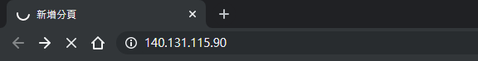

- 步驟2：進入BabyHub網頁版
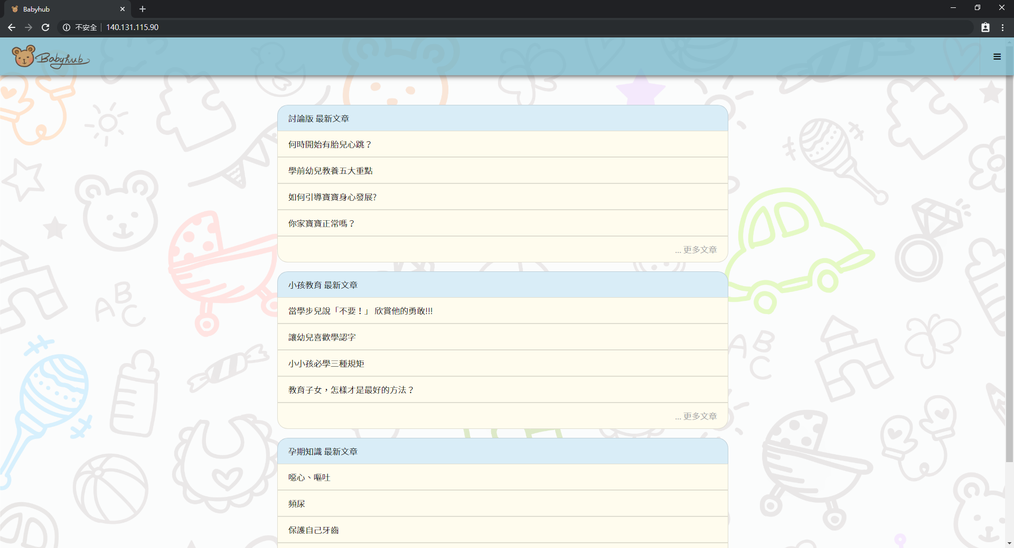
<BabyHub> LineBOT

- 步驟1：掃描下方QRcode

- 步驟3：開始使用BabyHub!
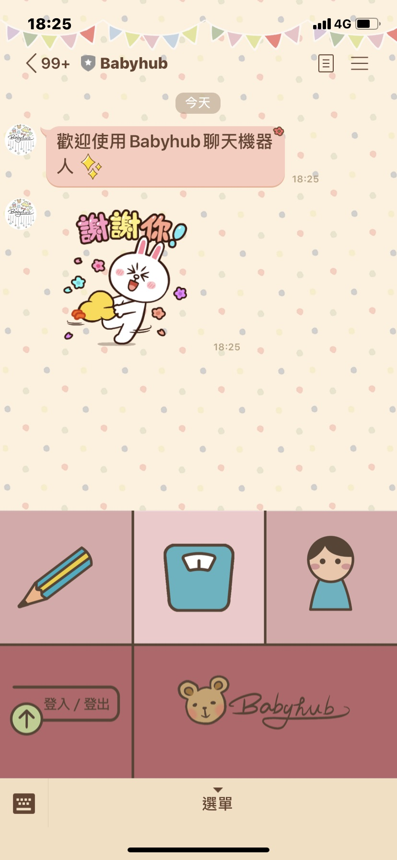

- 步驟2：點選「加入」
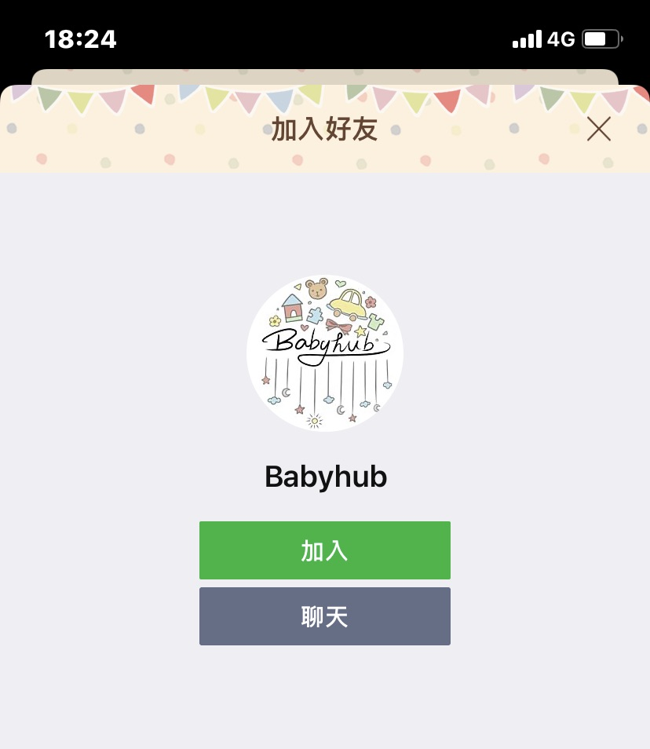

第十二章 使用手冊

第十三章 感想
10456015 廖翊晴
一年半的專題即將結束了，雖然挑了一個不是很有趣而且不太有創意的題目來做，但也穩扎穩打的完成了它。自從搬進專題教室後，學校根本成為我第二個家，大家都問我：「你今天不是沒課嗎，怎麼在這」，幾乎每天在學校都看得見我的身影，直到助教要來關教室我才離開。
我們這屆專題只有4個人，打亂了我們預想好的5人組別，在那短時間內，我找了一些不是原本會一起做事的一組，我不是一個好的領導者，感覺上好像沒有帶領好我們這個組別，在團隊合作中總是會有些不公平，不一定每一個人做的事情都一樣多，但我依然抱著「能者多勞」的心態來做事，我能做的，我就儘量做。雖然有時候很無奈也很無助，但最後還是努力的撐下去了。
一開始常常看到畫面跳error就超絕望，到後來我能慢慢找出錯誤，一步一步去檢查，也越來越熟練如何debug，最後我還能協助別組同學做一些我已經嘗試過的功能了，其實程式就是要多試試不同方法，從錯誤中去慢慢修改，到最後解決問題做出想要的樣子，多嘗試就能多學到不同的方法。
雖然我不是個完美的組長，但我們還是一起合作完成了專題，謝謝他們願意聽我嘮嘮叨叨的要求很多，這一年半都順便訓練了我的領導能力還有安排進度安排工作的能力，在做專題就會嚴格的要求一切，做完了專題大家都還是好朋友唷~
最後也感謝林宏仁老師當初願意帶領我們，一路上遇到很多問題都陪著我們一起找解決方法，讓我們能順利完成專題。
10456001 沈冠廷
2018年的夏天，我們四個人聚集在一塊，成為了Babyhub的製作團隊，首先想要先感謝隊友們，因為他們的耐心及細心讓我們做出了一個讓我們引以為傲的網站，雖然不是那麼的完美，但我相信我們大家都盡了最大的努力來完成這項艱難的任務。再來還要感謝林宏仁老師願意擔任我們的專題指導老師並且耐心的為我們解答一些我們遇到的疑難雜症，並且還在暑假的時候另外傳授我們一些關於資料庫的相關知識及使用方法，也引領我們如何將網站跟Line BOT做的更精致更有趣！
專題並不是靠一個人就完成的，不止是要把分內的事做好做完，也懂得進行團隊合作，互相討論幫助，還要一起把網站和資料庫連結在一起，這些步驟不是一個鍵就能完成的，所以真的要好好感謝我的組員以及一直幫助我的組長，他們不止幫我解決問題，還讓我進步的越來越多，從對程式一竅不通，變成懂得詢問、懂得自己去尋找答案，嘗試各種不同的辦法，去找到適合自己並且又簡單的方法來解決屬於自己的任務。
一年半的專題就要這樣結束了，五年五專生活也接近尾聲，這些日子當中，我並不是一個很有用的組員，但是我有很棒的隊友，雖然我沒有給他們很大的幫助，但我很努力成為更好的一員，學會如何把資料庫的資料自動排序，學會怎麼安排時間甚至規劃好，也懂得如何溝通還有分享意見，這就是專題的意義，不止是要有責任心，還要懂得配合默契，幫助彼此一起向上努力！
10456003 林萬豪
在這一年半的學習過程中，讓我成長了許多。團隊合作讓我們共同的目標從零到有，一路上雖然有些意見分歧或是小爭執，但最終還是會破鏡重圓，一起努力的繼續完成專題。
或許自己一個人也能做得到，但要把東西做得好，勢必要靠大家的力量，各司其職，發揮自己的專長，才能把東西做的盡善盡美。
時間規劃也是非常重要的一環，如果不能妥善的安排時間，到最後才開始趕工，成品的品質肯定會大大下降，甚至有些功能會無法完成，導致結果與當初的期望有落差。
我認為一個專案要能夠順利的進行，組員們需要有良好的溝通能力與自我要求，才不會事情交代的不清楚或是一拖再拖，造成進度上的延宕。而團隊的領導者需要有統御的能力，展現自身的專業讓組員們能夠信任且遵從組長的指示，且至少要略懂各方面的知識才得以將事情妥善的指派給適任的組員。
在這段時間中觀察了不同組的情況，讓我體悟到要能夠完成一個專案是多麼不容易的事。從事前規劃、實際執行到最終成果，每一組的狀況都大不相同。自己要當個好組員，也需要有好的組員、好的組長與好的指導老師才能夠順利的完成專題。
謝謝我的組員與指導老師能夠耐心且用心的一起完成這一次的專題。
10456052 許佑綺
這是我第一次和同學一起合作完成這麼大的系統！從一開始制定主題，大家都有不同的想法，到後來經過多番討論得出了結果，再跟著老師的節奏一步一步的學習，跌跌撞撞的前進走到了今天。

這一年半以來，我們在討論中也經歷過摩擦或是意見不合的時候，但學習如何溝通，如何磨合，也是專題中很重要的一環！專題對我來說是很重要的經歷，經過專題我才更懂得如何盡自己的所能去付出，更瞭解到一個專題是需要這麼多的心血和努力才能完成的，雖然不完美但卻是我們畢業前屬於我們重要的一項里程碑！

最後我很感謝我們所有的組員，謝謝大家為這份專題做的每分的努力，感謝我們的組長，謝謝組長為我們安排了所有的事情，掌管了大小事，真的很辛苦！最後要感謝我們的指導老師—林宏仁老師，因為有老師細心的指導，並幫我們找資源、給我們方向、為我們解惑才成就了現在的我們，謝謝大家！

第十四章 參考資料

第十五章 附錄
光碟片黏貼處

